

**DİNAR KAYMAKAMLIĞI**

**DİNAR ANADOLU İMAM HATİP LİSESİ**

**STRATEJİK PLAN**

**2019-2023**

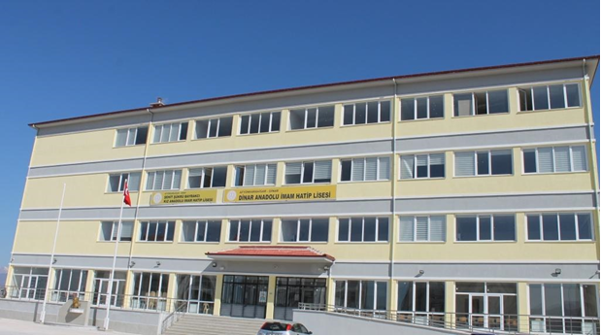

**T.C.**

**DİNAR KAYMAKAMLIĞI**

**Anadolu İmam Hatip Lisesi**

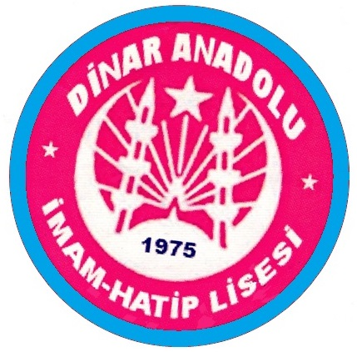

**DİNAR ANADOLU İMAM HATİP LİSESİ**

**STRATEJİK PLANI**

**2019–2023 STRATEJİK PLAN HAZIRLAMA EKİBİ**

**AFYONKARAHİSAR-DİNAR**

**Dinar Anadolu İmam Hatip Lisesi Müdürlüğü**

**Adres : Fatih Mah. 9. Toki Sk. No: 2 Dinar / AFYONKARAHİSAR**

**Tel : 0(272) 3534736**

**Fax : 272 3556389**

**E-mail :115583@meb.k12.tr**

**E-mail : dinaraihl@gmail.com**

**İnternet Adresi:** [http://dinaranadoluihl.meb.k12.tr](http://dinaranadoluihl.meb.k12.tr/)

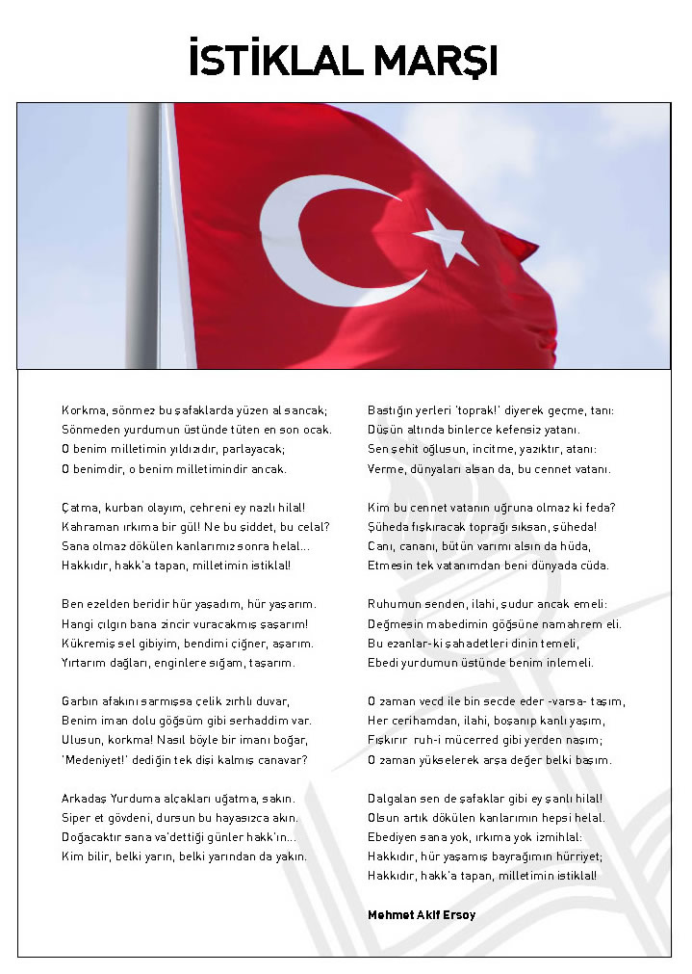

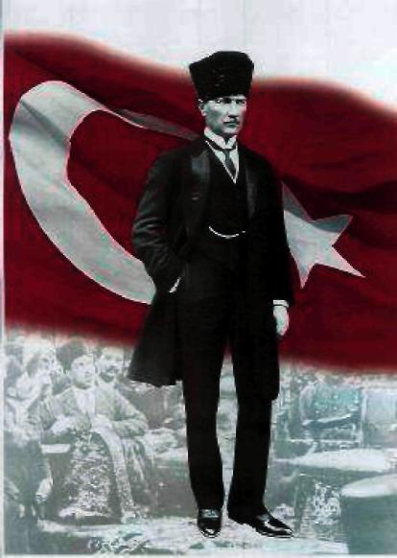

**Ey Türk Gençliği!**

Birinci vazifen, Türk istiklâlini, Türk Cumhuriyetini, ilelebet, muhafaza ve müdafaa etmektir.

Mevcudiyetinin ve istikbalinin yegâne temeli budur. Bu temel, senin, en kıymetli hazinendir. İstikbalde dahi, seni bu hazineden mahrum etmek isteyecek, dahilî ve haricî bedhahların olacaktır. Bir gün, İstiklâl ve Cumhuriyeti müdafaa mecburiyetine düşersen, vazifeye atılmak için, içinde bulunacağın vaziyetin imkân ve şerâitini düşünmeyeceksin! Bu imkân ve şerâit, çok nâmüsait bir mahiyette tezahür edebilir. İstiklâl ve Cumhuriyetine kastedecek düşmanlar, bütün dünyada emsali görülmemiş bir galibiyetin mümessili olabilirler. Cebren ve hile ile aziz vatanın, bütün kaleleri zaptedilmiş, bütün tersanelerine girilmiş, bütün orduları dağıtılmış ve memleketin her köşesi bilfiil işgal edilmiş olabilir. Bütün bu şerâitten daha elîm ve daha vahim olmak üzere, memleketin dahilinde, iktidara sahip olanlar gaflet ve dalâlet ve hattâ hıyanet içinde bulunabilirler. Hattâ bu iktidar sahipleri şahsî menfaatlerini, müstevlilerin siyasi emelleriyle tevhit edebilirler. Millet, fakr ü zaruret içinde harap ve bîtap düşmüş olabilir.

Ey Türk istikbalinin evlâdı! İşte, bu ahval ve şerâit içinde dahi, vazifen; Türk İstiklâl ve Cumhuriyetini kurtarmaktır! Muhtaç olduğun kudret, damarlarındaki asil kanda mevcuttur!

*Mustafa Kemal Atatürk 20 Ekim 1927*

*Dinar Anadolu İmam Hatip Lisesi Müdürü*

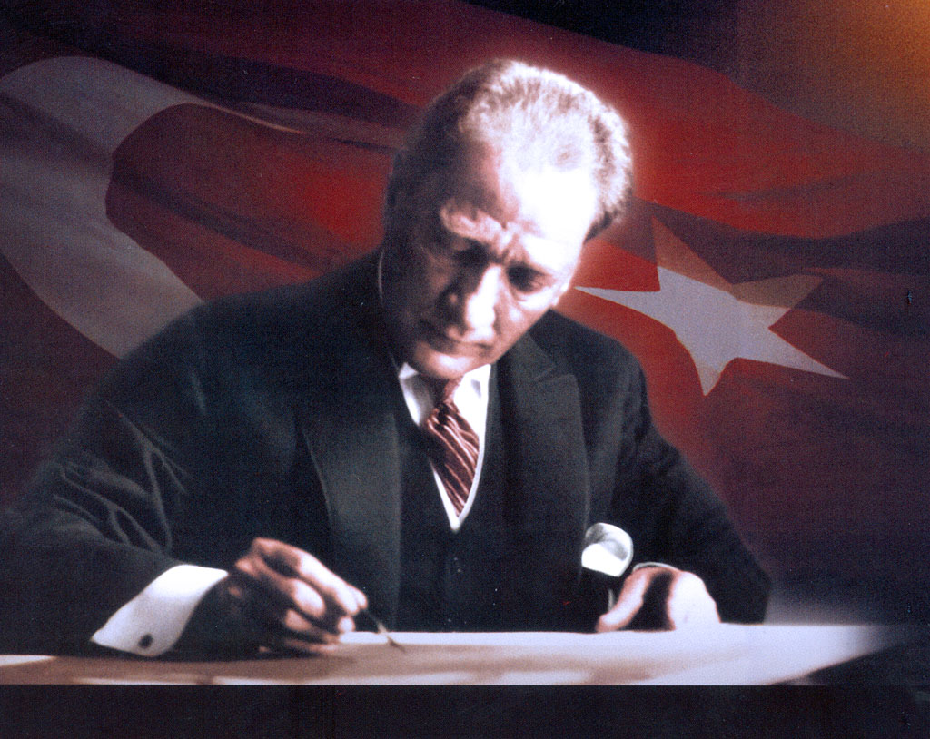

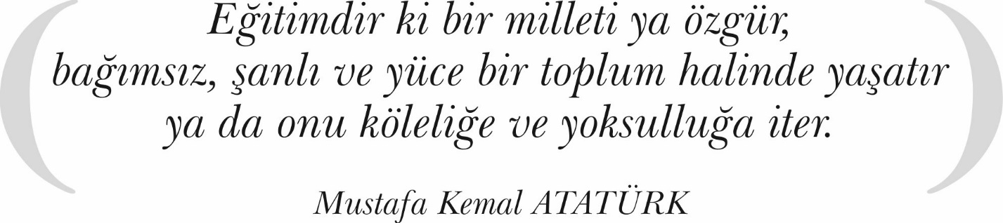

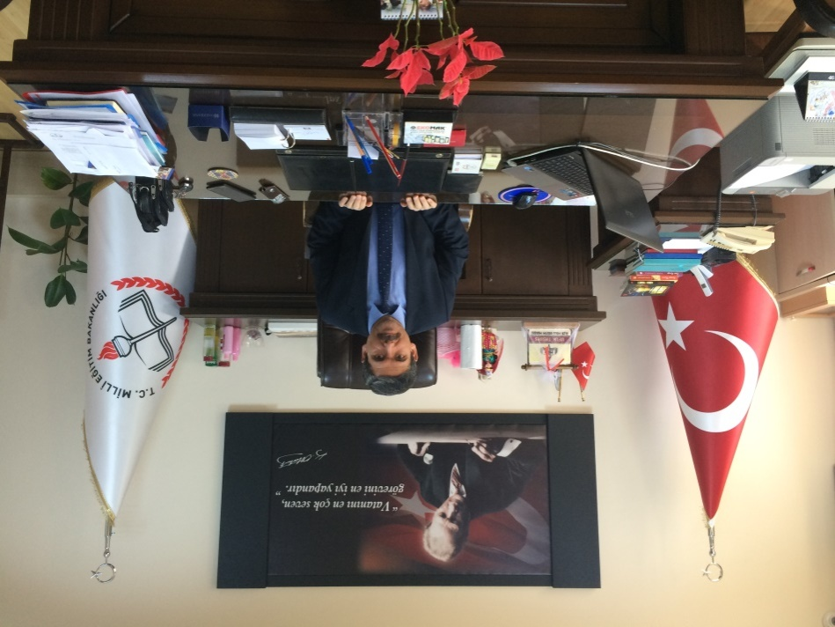

*Günümüzde küreselleşmenin kaçınılmaz gerçeği olan birbiriyle kaynaşmış toplumlar arasında ekonomik başarı, teknolojik gelişme ve savunma sanayi alanlarında lider olabilmek gün be gün önem kazanmaktadır. Ülkeler arasındaki hız kazanan bu küresel ekonomik yarış, bilim ve teknolojide meydana gelen değişmeler bunun yanında kaynakların azalması sonucu ortaya çıkan yenilikçilik yarışı da giderek artmaktadır.*

*Bu endüstriyel ve teknolojik gelişmişlik yarışının hızlanması, ülkelerin eğitim sistemlerini gözden geçirmelerine, kaliteli eğitimi toplumun tüm kesimlerine adil olarak yayma çalışmalarına, eğitimde kalitenin arttırılması için değişik planlar yapmalarına, yeni programlar, müfredatlar uygulamalarına neden olmuştur. Bizler de kurumumuzdaki bütün birimlerimizin ortak çalışması ile eğitimde kaliteyi arttırma ve Dinar’ı bu anlamda öne çıkarma ümidiyle 5018 sayılı Kamu Mali Yönetimi ve Kontrol Kanunu gereğince hazırlamış olduğumuz 2019-2023 stratejik planı uygulamaktayız.*

*İlçemizde bulunan eğitim kurumlarının başarıya ulaşmaları için belli bir plan çerçevesinde çalışmalar yapılması gerekliliğinin bilincinde olarak, gelişen ve değişen günümüz teknolojisinden de destek alarak, belirlediğimiz hedefler doğrultusunda Dinar İlçesinin eğitim öğretim kalitesini en üst seviyeye çıkarmak en büyük amacımızdır.*

*Planımızın gerçekleşmesini; süreçleri iyi yönetmemiz, misyonumuz ve vizyonumuz çerçevesinde izleme, değerlendirme çalışmalarını sürekli takip etmemizle mümkün olacaktır. İlçe Milli Eğitim Müdürlüğümüze bağlı tüm kurum ve birimlerin aynı hassasiyet içinde iş ve işlemlerini özveriyle yürüteceklerine inancım sonsuzdur. İlçemizin 5 yıllık eğitim stratejisinin geliştirilmeye çalışılacağı bu planlamanın İlçemiz, İlimiz ve Ülkemiz için hayırlı olmasını temenni ediyorum. Koymuş olduğumuz amaç, hedef ve stratejilerimize ulaşmada bize katkı sağlayacak herkese teşekkür ediyorum.*

*Ufuk TAŞBAŞ*

*İlçe Millî Eğitim Müdürü*

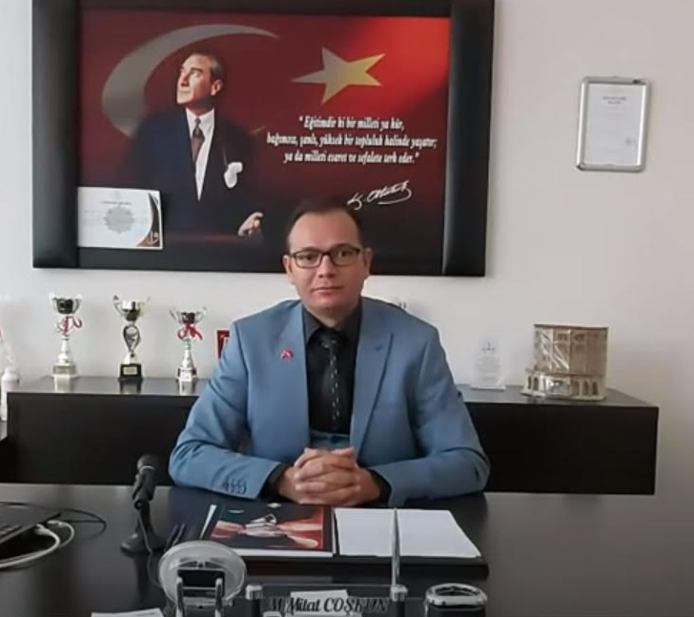

*Değerli paydaşlarımız;*

*Okulumuz misyon, vizyon ve stratejik planını ilk olarak 2015 yılında belirlemiştir. Okulumuz, daha iyi bir eğitim seviyesine ulaşmak düşüncesiyle sürekli yenilenmeyi ve kalite kültürünü kendisine ilke edinmeyi amaçlamaktadır. Kalite kültürü oluşturmak için eğitim ve öğretim başta olmak üzere insan kaynakları ve kurumsallaşma, sosyal faaliyetler, alt yapı, toplumla ilişkiler ve kurumlar arası ilişkileri kapsayan 2019-2023 stratejik planı hazırlanmıştır. Dinar Anadolu İmam Hatip Lisesi olarak en büyük amacımız yalnızca lise mezunu gençler yetiştirmek değil, girdikleri her türlü ortamda çevresindekilere ışık tutan, hayata hazır, hayatı aydınlatan, bizleri daha da ileriye götürecek gençler yetiştirmektir. İdare ve öğretmen kadrosuyla bizler çağa ayak uydurmuş, yeniliklere açık, Türkiye Cumhuriyeti’ni daha da yükseltecek gençler yetiştirmeyi ilke edinmiş bulunmaktayız. Stratejik Planda belirlenen hedeflerimizi ne ölçüde gerçekleştirdiğimiz, plan dönemi içindeki her yıl sonunda gözden geçirilecek ve gereken revizyonlar yapılacaktır. Dinar Anadolu İmam Hatip Lisesi yönetim kademesi, tüm çalışmalara aktif katılım sağlayarak şeffaf bir yönetim anlayışı sergilemeye devam edecektir. Öğretmen ve öğrencilerimizin fikirleri her fırsatta değerlendirilecek, demokratik eğitim ortamını korumak, 21. yüzyıl becerileri ile donatılmış bireyler yetiştirmek için tüm imkânlar seferber edilecektir. Bu anlamda, okulumuzun ana unsuru olan öğrencilerimiz başta olmak üzere öğretmenlerimiz, personelimiz ve velilerimizin yanında olduğumuzu hatırlatır, tüm paydaşlarımıza beş yıllık yeni plan dönemindeki çalışmalarında başarılar dilerim.*

*Planın hazırlanmasında emeği geçen Strateji Yönetim Ekibi’ne ve uygulanmasında yardımı olacak İlçe Milli Eğitim Müdürlüğü olmak üzere tüm kurum ve kuruluşlara teşekkür ederim.*

*M. Mitat COŞKUN*

*Okul Müdürü*

|  |  |
| --- | --- |
| **KURUM KİMLİK BİLGİSİ** | |
| Kurum Adı | Dinar Anadolu İmam Hatip Lisesi |
| Kurum Statüsü | ✓Kamu🞏Özel |
| Kurumda Çalışan Personel Sayısı | Kadrolu Yönetici : 1  Görevlendirme Yönetici : 4  Öğretmen : 12  Memur : 0  Hizmetli : 1  Güvenlik : 0  Sürekli İşçi : 2  Geçici İşçi (656 Sayılı KHK) : 3 |
| Öğrenci Sayısı | 209 |
| Öğretim Şekli | ✓ Normal 🞏İkili |
| KURUM İLETİŞİM BİLGİLERİ | |
| Kurum Telefonu / Fax | Tel. : **0(272) 3534736**  Faks : **272 3556389** |
| Kurum Web Adresi | http:// [http://dinaranadoluihl.meb.k12.tr](http://dinaranadoluihl.meb.k12.tr/) |
| Mail Adresi | [115583@meb.k12.tr](mailto:115583@meb.k12.tr)  dinaraihl@gmail.com |
| Kurum Adresi | Mahalle **:** Fatih Mah. 9. Toki Sk. No: 2  Posta Kodu :03400  İlçe : Dinar  İli : Afyonkarahisar |
| Kurum Müdürü | Murtaza Mitat COŞKUN GSM Tel: 05059039109 |
| Kurum Müdür Yardımcıları | Müdür Baş Yrd Mehmet SALIK GSM : 05063343066  Müdür Yard :İsmail KELEŞ GSM : 05454367427  Müdür Yard :Muhammer ERYEĞİT GSM : 05327086142  Müdür Yard :Osman ÇAKIR GSM :05398131548 |

|  |
| --- |
|  |
|  |
|  |
|  |
|  |
|  |
|  |
| İLÇE MİLLİ EĞİTİM MÜDÜRÜ SUNUŞU | |  |
| OKUL MÜDÜRÜ SUNUŞU  KURUM KİMLİK BİLGİSİ | |  |
| İÇİNDEKİLER | |  |
| TABLOLAR | |  |
| ŞEKİLLER | |  |
| TANIMLAR | |  |
| GİRİŞ | |  |
| 1. BÖLÜM: STRATEJİK PLANHAZIRLIKSÜRECİ | | 1 |
| 1. Strateji Geliştirme Kurulu | | 1 |
| 1. Stratejik Plan Hazırlama Ekibi | | 1 |
| 1. BÖLÜM: DURUMANALİZİ | | 2 |
| * 1. Kurumsal Tarihçe | | 2 |
| * 1. Uygulanmakta Olan Stratejik Planın Değerlendirilmesi | | 3 |
| * 1. Mevzuat Analizi | | 4 |
| * 1. Üst Politika Belgeleri Analizi | | 5 |
| * 1. Faaliyet Alanları ile Ürün ve Hizmetlerin Belirlenmesi | | 6 |
| * 1. Paydaş Analizi | | 7 |
| * 1. Kuruluş İçi Analiz | | 10 |
| * 1. GZFT Analizi | | 15 |
| * 1. Tespitler ve İhtiyaçların Belirlenmesi | | 16 |
| 1. BÖLÜM: GELECEĞEBAKIŞ | | 17 |
| * 1. Misyon, Vizyon, Temel Değerler | | 17 |
| * 1. Stratejik Amaçlar | | 18 |
| * 1. Stratejik Hedefler, Performans Göstergeleri, Stratejiler | | 19 |
| * 1. Maliyetlendirme | | 28 |
| * 1. İzleme ve Değerlendirme | | 28 |
|  | |  |

|  |  |
| --- | --- |
| TABLOLAR |  |
| Tablo 1:Mevzuat Analizi | 4 |
| Tablo 2: Üst Politika Belgeleri Analizi | 5 |
| Tablo 3: Faaliyet Alanı -Ürün/Hizmet Listesi | 6 |
| Tablo 4:Paydaş Tablosu | 7 |
| Tablo 5: Paydaşların Önceliklendirilmesi | 8 |
| Tablo 6: Paydaş Ürün/Hizmet Matrisi | 9 |
| Tablo 7:Paydaş Görüşlerinin Alınmasına İlişkin Çalışmalar | 9 |
| Tablo 8:Okul Yönetici Sayıları | 11 |
| Tablo 9:Öğretmen, Öğrenci, Derslik Sayıları | 11 |
| Tablo 10:Branş Bazında Öğretmen Norm, Mevcut, İhtiyaç Sayıları | 11 |
| Tablo 11: Yardımcı Personel/Destek Personeli Sayısı | 11 |
| Tablo 12: Okul Binasının Fiziki Durumu | 13 |
| Tablo 13: Teknoloji ve Bilişim Altyapısı | 14 |
| Tablo 14: Tahmini Kaynaklar | 14 |
| Tablo 15: GZFT Listesi | 15 |
| Tablo 16: Tespitler ve İhtiyaçlar | 16 |
| Tablo 17: Stratejik Amaçlar, Hedefler | 18 |
| Tablo 18: Tahmini Maliyetler | 28 |
|  |  |
|  |  |
|  |  |
|  |  |
| ŞEKİLLER |  |
| Şekil 1: Dinar Anadolu İmam Hatip Lisesi 2019-2023 Stratejik Plan Hazırlama Modeli  Şekil 2 :Teşkilat Şeması | 2  10 |
| Şekil 3: İzleme ve Değerlendirme Süreci | 28 |

# TANIMLAR

**Eylem Planı**: İdarenin stratejik planının uygulanmasına yönelik faaliyetleri, bu faaliyetlerden sorumlu ve ilgili birimler ile bu faaliyetlerin başlangıç ve bitiş tarihlerini içeren plandır.

**Faaliyet**: Belirli bir amaca ve hedefe yönelen, başlı başına bir bütünlük oluşturan, yönetilebilir ve maliyetlendirilebilir üretim veya hizmetlerdir.

**Hazırlık Programı**: Stratejik plan hazırlık sürecinin aşamalarını, bu aşamalarda gerçekleştirilecek faaliyetleri, bu aşama ve faaliyetlerin tamamlanacağı tarihleri gösteren zaman çizelgesini, bu faaliyetlerden sorumlu birim ve kişiler ile stratejik planlama ekibi üyelerinin isimlerini içeren ve stratejik planlama ekibi tarafından oluşturulan programdır.

**Hedef Kartı**: Amaç ve hedef ifadeleri ile performans göstergelerini, gösterge değerlerini, göstergelerin hedefe etkisini, sorumlu ve iş birliği yapılacak birimleri, riskleri, stratejileri, maliyetleri, tespitler ve ihtiyaçları içeren karttır.

**Performans Göstergesi**: Stratejik planda hedeflerin ölçülebilirliğini miktar ve zaman boyutuyla ifade eden araçlardır.

**Stratejik Plan Değerlendirme Raporu**: İzleme tabloları ile değerlendirme sorularının cevaplarını içeren ve her yıl şubat ayının sonuna kadar hazırlanan rapordur.

**Stratejik Plan Genelgesi**: Stratejik plan hazırlık çalışmalarını başlatan, Strateji Geliştirme Kurulu üyelerinin isimlerini içeren ve bakanlıklar ile bakanlıklara bağlı, ilgili ve ilişkili kuruluşlarda Bakan, diğer kamu idareleri ve mahalli idarelerde üst yönetici tarafından yayımlanan genelgedir.

**Üst Politika Belgeleri**: Kalkınma planı, hükümet programı, orta vadeli program, orta vadeli mali plan ve yıllık program ile idareyi ilgilendiren ulusal, bölgesel ve sektörel strateji belgeleridir.

# 

Dinar Anadolu İmam Hatip Lisesi 2019-2023 Stratejik Plan hazırlık çalışmaları, Afyonkarahisar İl Milli Eğitim Müdürlüğünün hazırladığı İl, İlçe, Okul/Kurum Stratejik Plan Çalışma Takvimine uygun olarak başlatılmıştır. 8-12 Ekim 2018 tarihleri arasında Okul Strateji Geliştirme Kurulu ve Stratejik Plan Hazırlama Ekibi oluşturulmuştur. Stratejik Plan Hazırlama Ekibimiz, 22 Ekim 2018’de İl Milli Eğitim Müdürlüğünün düzenlediği eğitim ve bilgilendirme toplantısına katılmıştır. 26 Şubat 2018 tarihinde yayımlanan Kamu İdarelerinde Stratejik Planlamaya İlişkin Usul ve Esaslar Hakkındaki Yönetmelik ve aynı tarihli Kamu İdarelerin İçin Stratejik Plan Hazırlama Kılavuzunda belirtilen usul ve esaslar temel alınarak Stratejik Plan Hazırlama Ekibimiz tarafından “Uygulanmakta Olan Stratejik Planın Değerlendirilmesi, Mevzuat Analizi, Üst Politika Belgeleri Analizi ve Paydaş Analizi” gerçekleştirilmiştir. Paydaş Analizi kapsamında paydaş görüşlerinin alınabilmesi için Afyonkarahisar İl Milli Eğitim Müdürlüğünün paydaş anketi örneklenerek ve uyarlanarak öğrenci, öğretmen, personel, yönetici ve velilerden oluşan paydaşlarımıza, “Dinar Anadolu İmam Hatip Lisesi 2019-2023 Stratejik Planı Paydaş Anketi” uygulanmıştır. Anketlere 30 öğrenci, 8 öğretmen, 5 personel, 5 yönetici ve 20 veli olmak üzere toplam 68, paydaşımız katılmıştır. Dinar İlçe Milli Eğitim Müdürü başta olmak diğer okul ve kurumların yönetici ve öğretmenleri, sanayi kuruluşları ve diğer sivil toplum kuruluşları ile yüz yüze görüşmeler, mülakat, toplantı gerçekleştirilerek, dilek ve önerileri alınmıştır. Paydaş Analizi çalışmalarının ardından “Kurum İçi Analiz, GZFT Analizi” çalışmaları yapılmış, “Tespit ve İhtiyaçlar” belirlenmiştir. “Durum Analizi” çalışmasından elde edilen sonuçlarla “Geleceğe Bakış” bölümünün hazırlanmıştır. Bu bölümde “Misyon, Vizyon ve Temel Değerler” ile birlikte Müdürlüğümüzün 2019-2023 dönemini kapsayan 5 yıllık süreçte amaçları, hedefleri, performans göstergeleri ve stratejilerine yer verilmiştir. Hedeflerimizi gerçekleştirebilmek için her bir hedefe mahsus olmak üzere 5 yıllık dönem için tahmini maliyet belirlenmiştir. İzleme ve değerlendirme modeli hazırlanarak stratejik plan çalışmaları tamamlanmıştır. Stratejik planımız, incelenmek üzere İlçe Milli Eğitim Müdürlüğüne gönderilmiştir. Düzeltme işlemlerinin ardından Dinar İlçe Milli Eğitim Müdürlüğü tarafından onaylanan planımız, okulumuzun resmi internet sitesinde kamuoyu ile paylaşılmıştır.

### 18 Eylül 2018 tarihli ve 2018/16 sayılı Genelgenin ardından yayımlanan MEB 2019-2023 Stratejik Plan Hazırlama Programında belirtilen takvime, usul ve esaslara uygun olarak Okulumuz Strateji Geliştirme Kurulu ve Stratejik Plan Hazırlama Ekibi oluşturulmuş ve İlçe Milli Eğitim Müdürlüğüne bildirilmiştir.

### Okulumuzun Strateji Geliştirme Kurulu; Okul Müdürü, 1 Müdür başyardımcısı, Okul Aile Birliği Başkanı, 1 Okul Aile Birliği Yönetim Kurulu Üyesi ve 1 gönüllü öğretmen olmak üzere toplam 5 kişiden oluşmaktadır.

|  |  |  |  |
| --- | --- | --- | --- |
| SIRA | ADI-SOYADI | GÖREVİ | KURULDAKİ GÖREVİ |
| 1 | M. Mitat COŞKUN | Müdür | Başkan |
| 2 | Beyza ÇÜNÜRLÜ | Öğretmen | Üye |
| 3 | Erhan BOZKURT | Okul-Aile Birliği Başkanı | Üye |
| 4 | Rukiye KAYGISIZ | Okul-Aile Birliği Yön. Kur. Üyesi | Üye |
| 5 | Hasan POSLU | Öğretmen | Üye |

Okulumuz Stratejik Plan Hazırlama Ekibi; okulumuzda 3 müdür yardımcısı 1 müdür başyardımcısı bulunduğundan, Hazırlık Programındaki usul ve esaslara uygunluk sağlanması amacıyla stratejik yönetim süreci ile ilgili 1 Müdür Yardımcısı başkan, 4 öğretmen üye ile 3 veli üye olmak üzere toplam 8 kişiden oluşmaktadır.

|  |  |  |  |
| --- | --- | --- | --- |
| SIRA | ADI-SOYADI | GÖREVİ | EKİPTEKİ GÖREVİ |
| 1 | Osman ÇAKIR | Müdür Yardımcısı | Başkan |
| 2 | Beyza ÇÜNÜRLÜ | Öğretmen | Üye |
| 3 | Hasan POSLU | Öğretmen | Üye |
| 4 | Hulusi ÇALIŞKAN | Öğretmen | Üye |
| 5 | Sultan BALAMAN | Öğretmen | Üye |
| 6 | Uğur DALGALI | Veli | Üye |
| 7 | Ecevit ESENTÜRK | Veli | Üye |
| 8 | Şevket ŞAHİN | Veli | Üye |

**Şekil 1. Dinar Anadolu İmam Hatip Lisesi Stratejik Plan Hazırlama Modeli**

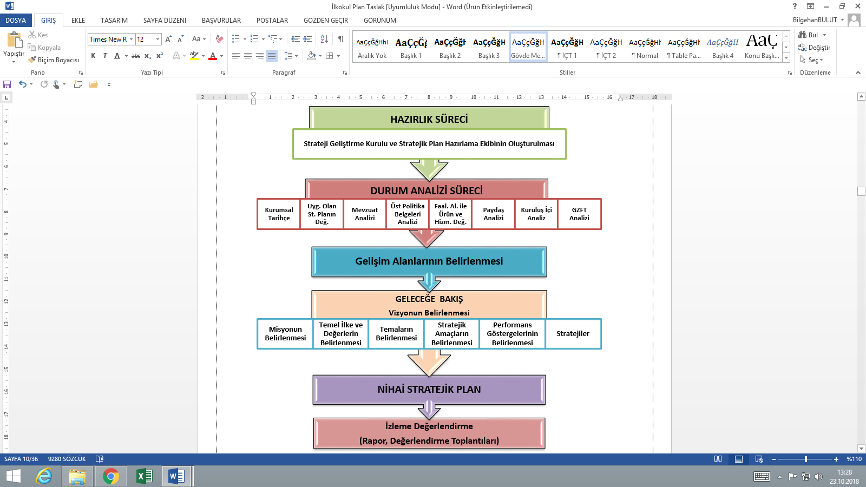

Okulumuz 1975/1976 öğretim yılında Dinar Lisesi yanında bulunan işlik binasında eğitim-öğretime başlamıştır. Daha sonra vatandaşların katkıları ile Emniyet Mahallesinde yer alan eski tek katlı binaya taşınıldı. Sonra ise ikinci katı inşa edilip ilçemiz hizmetine sunuldu. 1995 yılında lojman binası yapıldı, bir süre böyle hizmet verdi. 2007 yılında ise lojman, 25 erkek öğrenci kapasiteli okul pansiyonuna çevrildi. 2019 yılında okulumuz Fatih Mahallesinde yeni yapılan 24 derslikli okul ve 234 kişi kapasiteli pansiyona taşındı. Karma eğitim yapılan okulumuz,2016-2017 eğitim öğretim yılında İlçemiz İncirli Mahallesinde Şehit Şükrü Bayrakcı Kız Anadolu İmam Hatip Lisesinin açılması sebebi ile Kız Öğrencilerimiz bu okula geçmiştir..Okulumuz 24 derslikli yeni binaya taşınmış olup mevcut bina Şehit Şükrü Bayrakcı Kız Anadolu İmam Hatip Lisesi ile beraber kullanılmaktadır. Okulumuz şu anda 175 erkek 34 kız öğrenci ile eğitime devam etmektedir. Bu Öğrencilerimizin 54 tanesini Proje kısmında eğitim görmekte olup Proje sınıflarımız karma eğitim vermektedir. Okulumuzda 08.30–16.40 saatleri arasında normal eğitim yapılmaktadır. Okulumuzda yönetim kadrosu, öğretmenler ve destek personel (görevlendirmeli-iş-kur personeli-memur) dahil 25 personel görev yapmaktadır.

Okulumuzda eğitim-öğretim faaliyetleri başarılı bir şekilde devam etmektedir. Öğretmen kadromuz tecrübeli ve çalışmaya isteklidir. Okulumuzda ciddi boyutta disiplin sorunu yaşanmamaktadır. Okulumuzda güvenlik personeli bulunmaktadır.

## Okulumuzun Özelliği: Meslek Lisesi olup, hem mesleğe(İmamlık-Hatiplik ve Kur´an Kursu Eğiticisi) hem de üniversiteye yönelik eğitim-öğretim yapılmaktadır.

## Okulun Mevcut Durumu: Temel İstatistikler

### Okul Künyesi

Okulumuzun temel girdilerine ilişkin bilgiler altta yer alan okul künyesine ilişkin tabloda yer almaktadır.

**Tablo 1 Temel Bilgiler Tablosu- Okul Künyesi**

|  |  |  |  |  |  |  |  |
| --- | --- | --- | --- | --- | --- | --- | --- |
| İli: Afyonkarahisar | | | | **İlçesi:** Dinar | | | |
| **Adres:** | Fatih Mah. 9. Toki Sk. No: 2 | | | **Coğrafi Konum (link)*:** | | https://goo.gl/maps/CrWAxReu5TiufRE98 | |
| **Telefon Numarası:** | 0 (272) 3534736 | | | **Faks Numarası:** | |  | |
| **e- Posta Adresi:** | [115583@meb.k12.tr](mailto:115583@meb.k12.tr)  dinaraihl@gmail.com | | | **Web sayfası adresi:** | | <http://dinaranadoluihl.meb.k12.tr/> | |
| **Kurum Kodu:** | **115583** | | | **Öğretim Şekli:** | | Tam Gün | |
| **Okulun Hizmete Giriş Tarihi : 2016** | | | | **Toplam Çalışan Sayısı \*** | | 25 | |
| **Öğrenci Sayısı:** | Kız | 34 | | **Öğretmen Sayısı** | Kadın | 6 | |
| Erkek | 175 | | Erkek | 7 | |
| **Toplam** | 209 | | **Toplam** | 13 | |
| **Derslik Başına Düşen Öğrenci Sayısı** | | | :24 | **Şube Başına Düşen Öğrenci Sayısı** | | | :24 |
| **Öğretmen Başına Düşen Öğrenci Sayısı** | | | :17 | **Şube Başına 30’dan Fazla Öğrencisi Olan Şube Sayısı** | | | :0 |
| **Öğrenci Başına Düşen Toplam Gider Miktarı\*** | | | 300 TL | **Öğretmenlerin Kurumdaki Ortalama Görev Süresi** | | | 3 Yıl |

## Dinar Anadolu İmam Hatip Lisesi 2015-2019 Stratejik Planı, 18 Eylül 2018 tarihli ve 2018/16 sayılı Genelge yayımlanana kadar, 4 yıl boyunca uygulanmış, öngördüğümüz hedeflerin önemli çoğunluğuna ulaşılmıştır. Uygulanmakta olan stratejik planda yer alan “Durum Analizi” bölümü, İl ve İlçe Milli Eğitim Müdürlüğümüzün Stratejik Planları ile uyumludur. Hedeflerin gerçekçi, somut ve güncel ifade edilmesi bakımından ortaöğretime özgü göstergeler de yer almaktadır. Ancak Bakanlık, İl ve İlçe stratejik planları ile okul/kurum stratejik planlarının “Geleceğe Yönelim” bölümü, başlıklar itibariyle aynı olsa da göstergelerin ifade edilişi bakımından planlar arasında bütünlük bulunmamaktadır. Yeni plan döneminde Bakanlık, İl, İlçe ve Okul/Kurum Stratejik Planlarının özellikle “Geleceğe Bakış” bölümlerinin birbirine uyumlu olarak hazırlanması önemlidir.

## Dinar Anadolu İmam Hatip Lisesi, İl ve İlçe Milli Eğitim Müdürlüğümüzün tabi olduğu tüm yasal yükümlülüklere uymakla mükelleftir. Bunların dışında ortaöğretim düzeyinde yükümlülük arz eden mevzuat, Tablo 1’de ayrıca gösterilmiştir.

### Tablo 1 Mevzuat Analizi

|  |  |  |  |
| --- | --- | --- | --- |
| Yasal Yükümlülük | Dayanak | Tespitler | İhtiyaçlar |
| * Okulumuz “Dayanak” başlığı altında sıralanan Kanun, Kanun Hükmünde Kararname, Tüzük, Genelge ve Yönetmeliklerdeki ilgili hükümleri yerine getirmek * “Eğitim-öğretim hizmetleri, insan kaynaklarının gelişimi, halkla ilişkiler, stratejik plan hazırlama, stratejik plan izleme-değerlendirme süreci iş ve işlemleri” faaliyetlerini yürütmek. * Resmi kurum ve kuruluşlar, sivil toplum kuruluşları ve özel sektörle mevzuat hükümlerine aykırı olmamak ve faaliyet alanlarını kapsamak koşuluyla protokoller ve diğer iş birliği çalışmalarını yürütmek * Ortaöğretim öğrencilerinin okula kayıt, sınıf geçme, devam-devamsızlık, sosyal sorumluluk çalışmaları vb. Iş ve işlemleri | * T.C. Anayasası * 1739 Sayılı Millî Eğitim Temel Kanunu * 652 Sayılı MEB Teşkilat ve Görevleri Hakkındaki Kanun Hükmünde Kararname * 222 Sayılı Millî Eğitim Temel Kanunu (Kabul No: 5.1.1961, RG: 12.01.1961 / 10705‐Son Ek ve Değişiklikler: Kanun No: 12.11.2003/ 5002, RG: 21.11.2003 * 657 Sayılı Devlet Memurları Kanunu * 5442 Sayılı İl İdaresi Kanunu * 3308 Sayılı Mesleki Eğitim Kanunu * 439 Sayılı Ek Ders Kanunu * 4306 Sayılı Zorunlu İlköğretim ve Eğitim Kanunu * 5018 sayılı Kamu Mali Yönetimi ve Kontrol Kanunu * MEB Personel Mevzuat Bülteni * Taşıma Yoluyla Eğitime Erişim Yönetmeliği * MEB Millî Eğitim Müdürlükleri Yönetmeliği (22175 Sayılı RG Yayınlanan) * Millî Eğitim Bakanlığı Rehberlik ve Psikolojik Danışma Hizmetleri Yönetmeliği * 04.12.2012/202358 Sayı İl İlçe MEM’nün Teşkilatlanması 43 Nolu Genelge * 26 Şubat 2018 tarihinde yayımlanan Kamu İdarelerinde Stratejik Planlamaya İlişkin Usul ve Esaslar Hakkındaki Yönetmelik * Okul Öncesi Eğitim ve İlköğretim Kurumları Yönetmeliği * Sosyal Etkinlikler Yönetmeliği * MEB Eğitim Kurulları ve Zümreleri Yönergesi | * Müdürlüğümüzün hizmetlerini mevzuattaki hükümlere uygun olarak yürütmektedir. * Diğer kurumlarla iş birliği gerektiren çalışmalarda gerek tabi olduğumuz mevzuat gerekse diğer kurumların mevzuatları arasında uyuşmazlık ortaya çıkabilmektedir. * Tabi olduğumuz mevzuatın kapsamı, Müdürlüğümüzün yetkilerini çeşitlendirmekle birlikte sınırlamaktadır. * Kurumsal kültürümüz, mevzuatta sık yaşanan değişikliklere hazırlıklı olmasına rağmen öğrenci ve velilerimizden oluşan paydaşlarımız, yeni ve farklı çalışmalara uyuma direnç göstermektedir. * Mevzuat itibariyle öğrenci velilerinin eğitim faaliyetlerine müdahale alanını sınırlandıran herhangi bir mekanizma bulunmamaktadır. | * Diğer kurumlarla iş birliğinde, yetki alanının genişletilmesi * Mevzuat itibariyle Okul Müdürlerinin yetkilerinin artırılması * Eğitim uygulamaları konusunda ulusal düzeyde tanıtım çalışmaları yaparak öğrenci ve velilerinin bilgilendirilmesi * Mevzuatta ihtiyaç duyulan değişikliklerde “yenileme” çalışmaları yerine “güncelleme” çalışmalarına yer verilmesi * Öğrenci velilerinin eğitim faaliyetlerine müdahale alanlarının sınırlandırılması için yasal tedbirlerin alınması * Mevzuatın, çalışanların kendilerini güvende hissedebileceği şekilde yeniden düzenlenmesi |

### Tablo 2 Üst Politika Belgeleri Analizi

|  |  |  |
| --- | --- | --- |
| Üst Politika Belgesi | İlgili Bölüm/Referans | Verilen Görev/İhtiyaçlar |
| 5018 sayılı Kamu Mali Yönetimi ve Kontrol Kanunu | * 9. Madde, * 41. Madde | Kurum Faaliyetlerinde bütçenin etkin ve verimli kullanımı  Stratejik Plan Hazırlama  İzleme ve Değerlendirme Çalışmaları |
| 30344 sayılı Kamu İdarelerinde Stratejik Plan Hazırlamaya İlişkin Usul ve Esaslar Hakkında Yönetmelik (26 Şubat 2018) | Tümü | 5 yıllık hedefleri içeren Stratejik Plan hazırlanması |
| 2019-2021 Orta Vadeli Program | Tümü | Bütçe çalışmaları |
| MEB 11. Kalkınma Plan Politika Önerileri | Önerilen politikalar | Hedef ve stratejilerin belirlenmesi |
| MEB Kalite Çerçevesi | Tümü | Hedef ve stratejilerin belirlenmesi |
| MEB 2018 Bütçe Yılı Sunuşu | Tümü | Bütçe çalışmaları |
| 2017-2023 Öğretmen Strateji Belgesi | Tümü | Hedef ve stratejilerin belirlenmesi |
| OECD 2018 Raporu | Türkiye verileri | Stratejilerin belirlenmesi |
| 2017-2018 MEB İstatistikleri | Örgün Eğitim İstatistikleri | Hedef ve göstergelerin belirlenmesi |
| Kamu İdareleri İçin Stratejik Plan Hazırlama Kılavuzu (26 Şubat 2018) | Tümü | 5 yıllık hedefleri içeren Stratejik Plan hazırlanması |
| 2018/16 sayılı Genelge, 2019-2023 Stratejik Plan Hazırlık Çalışmaları (18 Eylül 2018) | Tümü | 2019-2023 Stratejik Planının Hazırlanması |
| MEB 2019-2023 Stratejik Plan Hazırlık Programı (18 Eylül 2018) | Tümü | 2019-2023 Stratejik Planı Hazırlama Takvimi |
| MEB 2019-2023 Stratejik Planı | Tümü | MEB Politikaları Konusunda Taşra Teşkilatına Rehberlik |
| Kamu İdarelerince Hazırlanacak Performans Programları Hakkında Yönetmelik | Tümü | 5 yıllık kurumsal hedeflerin her bir mali yıl için ifade edilmesi |
| Kamu İdarelerince Hazırlanacak Faaliyet Raporu Hakkında Yönetmelik | Tümü | Her bir mali yıl için belirlenen hedeflerin gerçekleşme durumlarının tespiti, raporlanması |
| Afyonkarahisar İl Milli Eğitim Müdürlüğü 2019-2023 Stratejik Planı | Tümü | Amaç, hedef, gösterge ve stratejilerin belirlenmesi |
| Dinar İlçe Milli Eğitim Müdürlüğü 2019-2023 Stratejik Planı | Tümü | Amaç, hedef, gösterge ve stratejilerin belirlenmesi |

### Tablo 3 Faaliyet Alanı - Ürün/Hizmet Listesi

|  |  |
| --- | --- |
| Faaliyet Alanı | Ürün/Hizmetler |
| A- Eğitim-Öğretim Hizmetleri | 1. Eğitim-öğretim iş ve işlemleri 2. Ders Dışı Faaliyet İş ve İşlemleri 3. Özel Eğitim Hizmetleri 4. Kurum Teknolojik Altyapı Hizmetleri 5. Anma ve Kutlama Programlarının Yürütülmesi 6. Sosyal, Kültürel, Sportif Etkinlikler 7. Öğrenci İşleri (kayıt, nakil, ders programları vb.) 8. Zümre Toplantılarının Planlanması ve Yürütülmesi |
| B- Stratejik Planlama, Araştırma-Geliştirme | 1. Stratejik Planlama İşlemleri 2. İhtiyaç Analizleri 3. Eğitime İlişkin Verilerin Kayıtlanması 4. Araştırma-Geliştirme Çalışmaları 5. Projeler Koordinasyon 6. Eğitimde Kalite Yönetimi Sistemi (EKYS) İşlemleri |
| C- İnsan Kaynaklarının Gelişimi | 1. Personel Özlük İşlemleri 2. Norm Kadro İşlemleri 3. Hizmet içi Eğitim Faaliyetleri |
| D- Fiziki ve Mali Destek | 1. Okul Güvenliğinin Sağlanması 2. Ders Kitaplarının Dağıtımı 3. Taşınır Mal İşlemleri 4. Taşımalı Eğitim İşlemleri 5. Temizlik, Güvenlik, Isıtma, Aydınlatma Hizmetleri 6. Evrak Kabul, Yönlendirme ve Dağıtım İşlemleri 7. Arşiv Hizmetleri 8. Sivil Savunma İşlemleri |
| E-Denetim ve Rehberlik | 1. Okul/Kurumların Teftiş ve Denetimi 2. Öğretmenlere Rehberlik ve İşbaşında Yetiştirme Hizmetleri 3. Ön İnceleme, İnceleme ve Soruşturma Hizmetleri |
| F-Halkla İlişkiler | 1. Bilgi Edinme Başvurularının Cevaplanması 2. Protokol İş ve İşlemleri 3. Basın, Halk ve Ziyaretçilerle İlişkiler 4. Okul-Aile İşbirliği |

Kurumumuzun faaliyet alanları dikkate alınarak, kurumumuzun faaliyetlerinden yararlanan, faaliyetlerden doğrudan/dolaylı ve olumlu/olumsuz etkilenen veya kurumumuzun faaliyetlerini etkileyen paydaşlar (kişi, grup veya kurumlar) tespit edilmiştir.

### Paydaşların Tespiti

### Tablo 4 Paydaş Tablosu

|  |  |  |
| --- | --- | --- |
| Paydaş Adı | İç Paydaş | Dış Paydaş |
| Afyonkarahisar İl Milli Eğitim Müdürlüğü |  | √ |
| Dinar Kaymakamlığı |  | √ |
| Dinar İlçe Milli Eğitim Müdürlüğü |  | √ |
| Okul Müdürümüz | √ |  |
| Öğretmenlerimiz | √ |  |
| Öğrencilerimiz | √ |  |
| Velilerimiz | √ |  |
| Personelimiz | √ |  |
| İlçe Müftülüğü |  | √ |
| İlçe Emniyet Amirliği |  | √ |
| İlçe Toplum Sağlığı Merkezi |  | √ |
| Taşımalı Eğitim Görevlileri |  | √ |
| Diğer Eğitim Kurumları |  | √ |
| Özel Sektör |  | √ |
| Sivil Toplum Kuruluşları |  | √ |
| İlçe Belediye Başkanlığı |  | √ |
| Diğer Kurum ve Kuruluşlar |  | √ |

### Paydaşların Önceliklendirilmesi

### Paydaşların önceliklendirilmesi; Kamu İdareleri İçin Stratejik Plan Hazırlama Kılavuzunda (26 Şubat 2018) belirtilen Paydaş Etki/Önem Matrisi tablosundan (Tablo 7) yararlanılmıştır.

### Tablo 5 Paydaşların Önceliklendirilmesi

|  |  |  |  |  |  |
| --- | --- | --- | --- | --- | --- |
| Paydaş Adı | İç Paydaş | Dış Paydaş | Önem Derecesi | Etki Derecesi | Önceliği |
| Afyonkarahisar İl Milli Eğitim Müdürlüğü |  | √ | 5 | 5 | 5 |
| Dinar Kaymakamlığı |  | **√** | 5 | 5 | 5 |
| Dinar İlçe Milli Eğitim Müdürlüğü |  | **√** | 5 | 5 | 5 |
| Okul Müdürümüz | √ |  | 5 | 5 | 5 |
| Öğretmenlerimiz | √ |  | 5 | 5 | 5 |
| Öğrencilerimiz | √ |  | 5 | 5 | 5 |
| Velilerimiz | √ |  | 5 | 5 | 5 |
| Personelimiz | √ |  | 5 | 5 | 5 |
| İlçe Müftülüğü |  | **√** | 4 | 4 | 4 |
| İlçe Emniyet Amirliği |  | **√** | 3 | 3 | 3 |
| İlçe Toplum Sağlığı Merkezi |  | **√** | 3 | 3 | 3 |
| Taşımalı Eğitim Görevlileri |  | **√** | 3 | 3 | 3 |
| Diğer Eğitim Kurumları |  | **√** | 2 | 2 | 2 |
| Özel Sektör |  | **√** | 2 | 2 | 2 |
| Sivil Toplum Kuruluşları |  | **√** | 2 | 2 | 2 |
| İlçe Belediye Başkanlığı |  | **√** | 3 | 3 | 3 |
| Diğer Kurum ve Kuruluşlar |  | **√** | 2 | 2 | 2 |
| Önem Derecesi: 1, 2, 3 gözet; 4,5 birlikte çalış | | | | | |
| Etki Derecesi: 1, 2, 3 İzle; 4, 5 bilgilendir | | | | | |
| Önceliği: 5=Tam; 4=Çok; 3=Orta; 2=Az; 1=Hiç | | | | | |

### Paydaşların Değerlendirilmesi

### Paydaş Analizi kapsamında Stratejik Plan Hazırlama Ekibi; okulumuzun sunduğu ürün/hizmetlerinin hangi paydaşlarla ilgili olduğu, paydaşların ürün/hizmetlere ne şekilde etki ettiği ve paydaş beklentilerinin neler olduğu gibi durumları değerlendirerek Paydaş Ürün/Hizmet Matrisi hazırlamıştır.

### Tablo 6 Paydaş-Ürün/Hizmet Matrisi

|  |  |  |  |  |  |  |  |  |  |  |  |  |  |  |  |  |  |  |
| --- | --- | --- | --- | --- | --- | --- | --- | --- | --- | --- | --- | --- | --- | --- | --- | --- | --- | --- |
|  | Ürün/Hizmet Numarası | İl MEM | Kaymakamlık | İlçe MEM | Okul Müdürümüz | Öğretmenler | Öğrenciler | Veliler | Personel | İlçe Müftülüğü | İlçe Emniyet Amirliği | İlçe Toplum Sağlığı Merkezi | Taşımalı Eğitim Görevlileri | Diğer Eğitim Kurumları | Özel Sektör | Sivil Toplum Kuruluşları | İlçe Belediye Başkanlığı | Diğer Kurum ve Kuruluşlar |
| A -Eğitim Öğretim Faaliyetleri | **1** |  |  | **√** | **√** | **√** | **√** |  |  |  |  |  |  |  |  |  |  |  |
| **2** |  |  |  | **√** | **√** | **√** |  |  |  |  |  |  |  |  |  |  |  |
| **3** |  |  |  | **√** | **√** | **√** | **√** |  |  |  |  |  |  |  |  |  |  |
| **4** |  |  | **√** | **√** | **√** | **√** |  |  |  |  |  |  |  |  |  |  |  |
| **5** |  | **√** | **√** | **√** | **√** | **√** | **√** |  |  |  |  |  |  |  |  | **√** |  |
| **6** |  |  |  | **√** | **√** | **√** |  |  |  |  |  |  |  |  |  |  |  |
| **7** |  |  | **√** | **√** | **√** | **√** |  |  |  |  |  |  |  |  |  |  |  |
| **8** |  |  | **√** | **√** | **√** | **√** |  |  |  |  |  |  |  |  |  |  |  |
| B-Strateji Geliştirme, Ar-Ge Faaliyetleri | **1** |  |  | **√** | **√** | **√** |  |  | **√** |  |  |  |  |  |  |  |  |  |
| **2** |  |  | **√** | **√** | **√** |  |  |  |  |  |  |  |  |  |  |  |  |
| **3** |  |  |  | **√** | **√** |  |  |  |  |  |  |  |  |  |  |  |  |
| **4** |  |  |  | **√** | **√** |  |  |  |  |  |  |  |  |  |  |  |  |
| **5** |  |  |  | **√** | **√** |  |  |  |  |  |  |  |  |  |  |  |  |
| **6** |  |  | **√** | **√** | **√** |  |  |  |  |  |  |  |  |  |  |  |  |
| C-İnsan Kaynakları Gelişimi | **1** | **√** | **√** | **√** | **√** | **√** |  |  | **√** |  |  |  |  |  |  |  |  |  |
| **2** | **√** | **√** | **√** | **√** | **√** |  |  | **√** |  |  |  |  |  |  |  |  |  |
| **3** | **√** | **√** | **√** | **√** | **√** |  |  | **√** |  |  |  |  |  |  |  |  |  |
| D-Fiziki ve Mali Destek | **1** |  |  | **√** | **√** | **√** | **√** |  | **√** |  | **√** |  |  |  |  |  |  |  |
| **2** |  |  | **√** | **√** | **√** | **√** |  |  |  |  |  |  |  |  |  |  |  |
| **3** |  |  | **√** | **√** | **√** |  |  | **√** |  |  |  |  |  |  |  |  |  |
| **4** |  |  | **√** | **√** | **√** | **√** |  | **√** |  |  |  |  |  |  |  |  |  |
| **5** |  |  | **√** | **√** | **√** | **√** |  | **√** |  | **√** | **√** |  |  |  |  | **√** |  |
| **6** |  |  | **√** | **√** | **√** |  |  | **√** |  |  |  |  |  |  |  |  |  |
| **7** |  |  | **√** | **√** | **√** |  |  | **√** |  |  |  |  |  |  |  |  |  |
| **8** |  |  | **√** | **√** | **√** | **√** |  | **√** |  | **√** | **√** |  |  |  |  |  |  |
| E-Denetim ve Rehberlik | **1** | **√** | **√** | **√** | **√** | **√** |  |  | **√** |  |  |  |  |  |  |  |  |  |
| **2** | **√** | **√** | **√** | **√** | **√** |  |  |  |  |  |  |  |  |  |  |  |  |
| **3** | **√** | **√** | **√** | **√** | **√** |  |  | **√** |  |  |  |  |  |  |  |  |  |
| F-Halkla İlişkiler | **1** |  |  | **√** | **√** | **√** |  | **√** |  |  |  |  |  |  |  |  |  |  |
| **2** | **√** | **√** | **√** | **√** | **√** |  |  |  |  |  |  |  |  |  |  |  |  |
| **3** |  |  | **√** | **√** | **√** |  | **√** |  | **√** |  |  |  |  |  |  |  |  |
| **4** |  |  |  | **√** | **√** | **√** | **√** |  |  |  |  |  |  |  |  |  |  |

### Paydaş Görüşlerinin Alınması ve Değerlendirilmesi

Stratejik Plan “Durum Analizi” çalışmaları kapsamında paydaşlarımızla bir dizi çalışma yapılarak dilek, öneri ve beklentileri alınmıştır. İlçe Milli Eğitim Müdürlüğü yöneticileri, diğer eğitim kurumlarının yöneticileri gibi dış paydaşlarımızdan mülakat yöntemiyle; öğrenci, öğretmen, veli, yönetici ve personelden oluşan iç paydaşlarımızdan ise toplantı ve anket yöntemleri ile görüşleri alınmıştır. Kurumumuz iç paydaşlarına yönelik yaptığımız paydaş anketine 30 öğrenci, 8 öğretmen,5 personel, 5 yönetici ve 20 veli olmak üzere toplam 68 paydaşımız katılmıştır.

**Tablo 7 Paydaş Görüşlerinin Alınmasına İlişkin Çalışmalar**

|  |  |  |  |  |
| --- | --- | --- | --- | --- |
| Paydaş Adı | Yöntem | Sorumlu | Çalışma Tarihi | Raporlama ve Değerlendirme Sorumlusu |
| İlçe MEM Yöneticileri | Mülakat, Toplantı | Strateji Geliştirme Kurulu Bşk. | 22.10.2018 | S. P. Hazırlama Ekibi |
| Diğer Eğitim Kurumu Yöneticileri | Mülakat | Strateji Geliştirme Kurulu Bşk. | 23-24.10.2018 | S. P. Hazırlama Ekibi |
| Öğretmenlerimiz | Anket, Toplantı | S. P. Hazırlama Ekibi | 25-30.10.2018 | S. P. Hazırlama Ekibi |
| Öğrencilerimiz | Anket | S. P. Hazırlama Ekibi | 25-30.10.2018 | S. P. Hazırlama Ekibi |
| Velilerimiz | Anket | S. P. Hazırlama Ekibi | 25-30.10.2018 | S. P. Hazırlama Ekibi |
| Personelimiz | Anket, Toplantı | S. P. Hazırlama Ekibi | 25-30.10.2018 | S. P. Hazırlama Ekibi |
| Yöneticilerimiz | Anket, Toplantı | S. P. Hazırlama Ekibi | 25-30.10.2018 | S. P. Hazırlama Ekibi |

**Şekil 2: Teşkilat Şeması**

|  |  |  |  |  |  |  |  |
| --- | --- | --- | --- | --- | --- | --- | --- |
| **DİNAR ANADOLU İMAM HATİP LİSESİ TEŞKİLAT ŞEMASI** | | | | | | | |
|  |  |  |  |  |  |  |  |
|  |  |  | **OKUL MÜDÜRÜ** | |  |  |  |
| **OGYE** | |  |  | **OKUL-AİLE BİRLİĞİ** | |
|  |  |
|  |  |  |  |  |  |  |  |
| **STRJ. PLAN EK.** | |  | **MÜDÜR BAŞYARD.**  **MÜDÜR YARDIMCISI**  **VE**  **REHBER ÖĞRETMEN** | |  | **PANSİYON İŞ VE İŞLEMLERİ** | |
|  |  |
|  |  |  |  |  |  |  |  |
|  | **BÜRO HİZMETLERİ** | |  |  | **YARD. HİZMETLER** | |  |
|  |  |  |  |
|  |  |  |  |  |  |  |  |
| **SATINALMA KOMİS.** | |  | **KOMİSYONLAR** | |  | **MUA. VE TES. A.K.** | |
|  |  |
|  |  |  |  |  |  |
| **KUTLAMA KOMİ.** | |  |  | **İNCELEME KOM.** | |
|  |  |
|  |  |  |  |  |  |  |  |
|  |  |  | **KURULLAR** | |  |  |  |
| **ÖDÜL VE DİSİPLİN KURULU** | |  |  | **ONUR KURULU** | |
|  |  |
|  |  |  |  |  |  |  |  |
|  |  |  |  |  |  |  |  |
| **SOSYAL ETK. KUR.** | |  | **ZÜMRE BAŞK. KUR.** | |  | **ŞUBE ÖĞRT.KUR.** | |
|  |  |
|  |  |  |  |  |  |  |  |
| **SOSYAL KULÜPLER** | |  | **ZÜMRE BAŞKANLARI** | |  | **BRANŞ VE SINIF REHBER ÖĞRT.** | |
|  |  |

### İnsan Kaynakları Yetkinlik Analizi

### Tablo 8 Okul Yönetici Sayısı

|  |  |  |  |
| --- | --- | --- | --- |
| YÖNETİCİ SAYILARI | | | |
|  | **Müdür** | **Müdür Başyardımcısı** | **Müdür Yardımcısı** |
| Norm | 1 | 1 | 3 |
| Mevcut | 1 | 1 | 3 (Görevlendirme) |
| Anaokulu Ortaokul ve Liselerde 100 ila 500 öğrencisi bulunan kurumlarda 1 Müdür Yardımcısı  İlkokullarda 100 ila 600 öğrencisi bulunan kurumlarda 1 Müdür Yardımcısı | | | |

### Tablo 9 Öğretmen, Öğrenci, Derslik Sayıları

|  |  |  |
| --- | --- | --- |
| SIRA | ÖĞRENCİ-ÖĞRETMEN-DERSLİK BİLGİLERİ | SAYI |
| 1 | Öğrenci Sayısı | 207 |
| 2 | Öğretmen Sayısı | 13 |
| 3 | Derslik Sayısı | 9 |
| 4 | Derslik Başına Düşen Öğrenci Sayısı | 24 |
| 5 | Öğretmen Başına Düşen Öğrenci Sayısı | 17 |
| Öğrenci sayıları virgülden sonra yuvarlanmıştır. | | |

### Tablo 10 Branş Bazında Öğretmen Norm, Mevcut, İhtiyaç Sayıları

|  |  |  |  |  |
| --- | --- | --- | --- | --- |
| Sıra | Branş | Norm | Mevcut | İhtiyaç |
| 1 | Biyoloji | 1 | 1 | 0 |
| 2 | Coğrafya | 1 | 1 | 0 |
| 3 | İ.H.L. Meslek dersleri | 2 | 2 | 0 |
| 4 | Rehberlik | 1 | 1 | 0 |
| 5 | Arapça | 1 | 1 | 0 |
| 6 | Matematik | 2 | 2 | 0 |
| 7 | Beden Eğitimi | 1 | 1 | 0 |
| 8 | Tarih | 1 | 1 | 0 |
| 9 | Kimya | 0 | 0 | 1 |
| 10 | İngilizce | 1 | 1 | 0 |
| 11 | Türk Dili ve Edebiyatı | 2 | 1 | 1 |
| 12 | Felsefe | 1 | 1 | 0 |
| 13 | Fizik | 1 | 0 | 1 |
| TOPLAM | | 16 | 13 | 3 |

### Tablo 11 Yardımcı Personel/Destek Personeli Sayısı

|  |  |  |  |  |
| --- | --- | --- | --- | --- |
| Sıra | Branş | Norm | Mevcut | İhtiyaç |
| 1 | Memur | 1 | 0 | 1 |
| 2 | Hizmetli | 2 | 1 | 1 |
| 3 | Hizmetli (Engelli kadrosu) | 0 | 0 | 0 |
| 4 | Sürekli İşçi | 2 | 2 | 0 |
| 5 | Geçici İşçi (656 sayılı KHK) | 3 | 3 | 0 |
| 6 | Güvenlik Görevlisi | 1 | 0 | 1 |

### Kurum Kültürü Analizi

### Okulumuzun faaliyet alanlarına ilişkin hizmetler, kurumumuzdaki tüm çalışanlar tarafından iş birliği ve koordinasyon içerisinde yürütülmektedir. Yöneticilerimiz, eğitim faaliyetleri ile ilgili herhangi bir sorun yaşandığında veya bir ihtiyacın projelendirilerek çözülmesi gerektiğinde, sürecin her aşamasında öğretmenlerimizin ve personelimizin görüş ve önerilerine başvurmaktadır. İletişim yöntemleri çoğunlukla yüz yüze toplantı ve bireysel görüşmeler şeklinde olmakla birlikte, resmi yazışma sistemi olan DYS de etkin kullanılmaktadır. Kurumumuzun resmi internet sitesi ve kurumsal elektronik posta adresimiz aktif olarak kullanılmaktadır.

### Öğretmenlerimizin her biri, kişisel ve mesleki açıdan farklı yeterliliklere sahiptir. Sunulan hizmetin türüne ve niteliğine göre, kurum içi görevlendirmeler mesleki yeterliliğe göre şekillendirilmektedir. Yöneticiler tarafından, öğretmenlerimize eğitim faaliyetlerinde yeteri kadar serbestlik alanı bırakılmaktadır. Bu durum, öğretmenlerimizin daha verimli olmasını ve kendilerini güvende hissetmelerini sağlamaktadır.

### Hizmetlerimiz, tüm paydaşlarımızın erişebileceği şeffaf bir şekilde sunulmaktadır. Öğrenci velilerimizin eğitim faaliyetlerine mümkün olduğu kadar aktif katılımları sağlanmaktadır. Ancak genelde orta düzeyde ve geçici istihdam şeklinde meslek gruplarında hizmet veren velilerimiz çoğunlukta olduğundan, kadın velilerimizin faaliyetlere katılımı daha fazladır. Bu durum, okulumuz tarafından avantaja dönüştürülerek velilerimizin bilgi ve becerilerinden üst düzeyde faydalanabileceğimiz bir organizasyon sistemi oluşturulmuştur.

### Personelimiz, İl ve İlçe Milli Eğitim Müdürlüğümüzün düzenlediği hizmet içi eğitim faaliyetlerine eksiksiz katılım sağlamaktadır. Ayrıca sene başı öğretmenler kurul toplantısında personelimizin ihtiyaçları görüşülerek, mesleki yeterliliğin artırılması amacıyla hizmet içi eğitim faaliyetleri talep edilmektedir. Kurumumuzda ortaya çıkan anlık ihtiyaçların giderilmesi için önceden tedbir alınmaktadır. Daha nitelikli ve kapsamlı ihtiyaçların giderilmesi için proje tabanlı sorun çözme yöntemleri kullanılmaktadır.

### Okulumuzun 2019-2023 Stratejik Planının hazırlık çalışmaları, çalışma takvimine uygun olarak başlatılmıştır ve sistematik olarak devam ettirilmektedir. Personelimiz, stratejik yönetim süreci hakkında yeterli bilgi birikimine sahiptir. Bu durum stratejik plan hazırlama çalışmalarının sahiplenilmesine ve sağlıklı bir şekilde yürütülmesine olanak sunmaktadır.

### Okulumuz Bina ve Alanları

Okulumuzun binası ile açık ve kapalı alanlarına ilişkin temel bilgiler altta yer almaktadır.

**Tablo 15 Okul Yerleşkesine İlişkin Bilgiler**

|  |  |  |  |  |
| --- | --- | --- | --- | --- |
| **Okul Bölümleri \*** | | **Özel Alanlar** | **Var** | **Yok** |
| Okul Kat Sayısı | **Z+3** | Çok Amaçlı Salon | **x** |  |
| Derslik Sayısı | **24** | Çok Amaçlı Saha |  | **x** |
| Derslik Alanları (m2) | **48** | Kütüphane | **x** |  |
| Kullanılan Derslik Sayısı | **9** | Fen Laboratuvarı | **x** |  |
| Şube Sayısı | **9** | Bilgisayar Laboratuvarı |  | **x** |
| İdari Odaların Alanı (m2) | **25** | İş Atölyesi |  |  |
| Öğretmenler Odası (m2) | **48** | Beceri Atölyesi |  |  |
| Okul Oturum Alanı (m2) | **2000** | Pansiyon | **x** |  |
| Okul Bahçesi (Açık Alan)(m2) | **12264,24** |  |  |  |
| Okul Kapalı Alan (m2) | **8000** |  |  |  |
| Sanatsal, bilimsel ve sportif amaçlı toplam alan (m2) | **1000** |  |  |  |
| Kantin (m2) | **80** |  |  |  |
| Tuvalet Sayısı | **16** |  |  |  |
|  |  |  |  |  |

### Fiziki Kaynak Analizi

### Tablo 12 Okul Binasının Fiziki Durumu

|  |  |  |  |
| --- | --- | --- | --- |
| Sıra | Kullanım Alanı/Türü | Bina Sayısı  (Tahsisli Binalar Dâhil) | Kapasite Durumu (Yeterli/Yetersiz) |
| 1 | Hizmet Binası | 1 | Yeterli |
| 2 | Okul Pansiyon Binası | 1 | Yeterli |
| 3 | Spor Salonu | Yok | - |
| 4 | Kütüphane | 1 | Yeterli |
| 5 | Konferans Salonu | 1 | Yeterli |
| 6 | Güvenlik Kamerası Sayısı | 21 | Yetersiz |
| 7 | Yemekhane | 1 | Yeterli |
| 8 | Engelli Asansörü | Yok | - |
| 9 | Engelli Platformu | Yok | - |

### Teknoloji ve Bilişim Altyapısı Analizi

Okulumuzda elektronik ortamda belge aktarım işlemleri DYS (Doküman Yönetim Sistemi) ile gerçekleştirilmektedir. Ayrıca Müdürlüğümüz ve diğer kurumlar arasında DYS aracılığıyla yazışmalar yapılmaktadır.

Bakanlığımızın kurmuş olduğu MEBBİS vâsıtasıyla, kurumsal ve bireysel iş ve işlemlerin büyük bölümü, ayrıca personel ve öğrenci işlemlerini içeren modüller tek bir yapıda kurgulanmış, teşkilatın tüm birimlerinin kullanımına sunulmuştur. Bütün okul ve kurumlarda MEBBİS üzerinden “Yatırım İşlemleri, MEİS, e-Alacak, e-Burs, Evrak, TEFBİS, Kitap Seçim, e-Soruşturma Modülü, Sınav, Sosyal Tesis, e-Mezun, İKS, MTSK, Özel Öğretim Kurumları, Engelli Birey, RAM, TKB, Öğretmenevleri, Performans Yönetim Sistemi, Yönetici, Mal, Hizmet ve Yapım Harcamaları, Özlük, Halk Eğitim, e-Okul, Veli Bilgilendirme Sistemi” ve benzeri başlıklarında çalışmalar yürütülmektedir. Bakanlığımızın Veri Toplama Sistemi aktif olarak kullanılmaktadır. Ayrıca “CİMER, MEBİM, e-Muhtar,” gibi servisler aracılığıyla birey ve kurumlara talep, görüş, öneri, şikâyet ve ihbar başlıklarıyla hızlı ve etkin bir biçimde hizmet sağlanmaktadır. Bununla beraber okulumuz personeli arasında kurulan whatsapp grubu ile etkili ve hızlı iletişim sağlanmaktadır.

Bununla beraber yerel düzeyde istatistiki verilerin elde edilmesi ve değerlendirilmesi amacıyla hazırlanmış olan e-istatistik sisteminin etkin kullanımı konusunda yasal bir dayanak bulunmaması, yerel düzeyde teknolojik altyapının zayıf yönünü oluşturmaktadır.

### Okulumuzda Fatih Projesi kapsamında;

* FAZ I kapsamında okulumuza toplam 12 “Etkileşimli Tahta” kurulumu gerçekleştirilmiş ve alt yapı çalışmaları tamamlanmıştır.
* FAZ II kapsamında okulumuza toplam 1 “Etkileşimli Tahta” kurulumu gerçekleştirilmiş ve alt yapı çalışmaları tamamlanmıştır.
* FAZ I kapsamında Bir adet fotokopi makinesi kurulumu gerçekleştirilmiştir.FAZ II kapsamında okulumuzda yazıcı dağıtımı ve kurulumu gerçekleştirilmemiştir.

### Tablo 13 :Teknoloji ve Bilişim Altyapısı

|  |  |
| --- | --- |
| Teknoloji ve Bilişim Altyapısı | |
| Etkileşimli akıllı tahta sayısı | 13 |
| Tablet sayısı | 0 |
| İnternet altyapısı | Var |
| Bilgisayar/bilişim teknolojileri sınıfı/laboratuarı sayısı | 0 |
| Fotokopi makinesi sayısı | 2 |
| DYS kullanımı | Var |
| Bilişim Teknolojileri/Bilişim Teknolojileri Rehber Öğretmeni sayısı | 0 |
| Elektronik dilek, istek, öneri sisteminin kullanımı | Var |
| EBA’ya kayıtlı öğretmen sayısı | 14 |
| SMS bilgilendirme sistemi kullanımı | Var |
| MEB tarafından sağlanan resmi internet sitesinin kullanımı | Var |
| Resmi elektronik posta adresinin kullanımı | Var |
| Kurumsal istatistik elde etme sistemi kullanımı | Var |

### Mali Kaynak Analizi

### Tablo 14 :Tahmini Kaynaklar (TL)

Müdürlüğümüzün 2019-2023 döneminde kaynakları, uygulanmakta olan tasarruf tedbirleri de dikkati alınarak tahmin edilmiş ve tabloda sunulmuştur.

|  |  |  |  |  |  |  |
| --- | --- | --- | --- | --- | --- | --- |
| KAYNAKLAR | Planın  1. yılı | Planın  2. yılı | Planın  3. yılı | Planın  4. yılı | Planın  5. yılı | Toplam Kaynak |
| Bütçe Dışı Fonlar (Okul Aile Birliği) | 2.000,00 | 2.600,00 | 3.200,00 | 3,800,00 | 4.400,00 | 16.000,00 |
| Diğer (Ulusal ve Uluslararası Hibe Fonları vb.) | 0 | 0 | 0 | 0 | 0 | 0 |
| TOPLAM | 2.000,00 | 2.600,00 | 3.200,00 | 3,800,00 | 4.400,00 | 16.000,00 |

### Tablo 15 :GZFT Listesi

|  |  |  |  |
| --- | --- | --- | --- |
| İç Çevre | | Dış Çevre | |
| Güçlü yönler | **Zayıf yönler** | **Fırsatlar** | Tehditler |
| İl ve İlçe MEM tarafından yürürlüğe konan çalışmaların sahiplenilmesi   * Öğrenci ve personel işleri ile eğitim öğretim faaliyetlerinin mevzuata uygun olarak yürütülmesi * Bilgi edinme, halkla ilişkiler sürecinin mevzuatın belirlediği yasal sürede gerçekleşmesi * İletişim ve yazışma süreçlerinin aksatılmadan gerçekleşmesi * Bağımsız bir binaya sahip olmamız * Personelimizin iş birliği içerisinde çalışması * Kurumsal kültürün gelişmiş olması * Devamsızlık oranlarının düşük olması * Taşımalı eğitim iş ve işlemlerinin aksatılmadan yürütülmesi * Kütüphane ve yemekhane bulunması * Okulumuzda Rehber Öğretmeninin bulunması * Kelebek sistemi ile sınavların yapılması * Okulumuzun Normal Eğitim yapıyor olması * Düzenli olarak Kariyer günlerinin yapılıyor olması. * Oklumuzda Bayan personel ve Erkek Personel için ayrı ayrı mescit olması. * Okulumuz Pansiyonunda ayriyaten mescit olması * SMS sisteminin Okulumuzda kullanılıyor olması * Mesleki Açık Öğretim iş ve işlemleri ile Mesleki Açık Lise Yüz yüze eğitim faaliyetinin okulumuzda yapılıyor olması. | * Kazandırılan davranışların aile ortamında devam ettirilmemesi * Öğrenci başarısı söz konusu olduğunda, velilerimizin ders notlarını davranış eğitiminden ön planda tutması. * Öğrenci velilerinin eğitimcilere yönelik müdahale alanlarının fazla olması nedeni ile eğitimcilerde mental yorgunluğa neden olması * Veli toplantılarına genel katılım oranlarının beklenen düzeyde olmaması * Özel eğitim hizmetlerinden yararlanması gereken öğrenci velilerin önyargıları, çevresel etmenlerden kaynaklanan çekinceleri * Okul ve kurumlarda veli görüşme randevu sisteminin bulunmaması, velilerin ders saatlerinde görüşme talepleri * Okul-Aile Birliklerinin, iş ve işlemlerinin okul yönetimince yüklenilmek zorunda kalınması * İl merkezinde bulunan okulların ve İlçe Merkezinde bulunan Anadolu Liselerinin daha başarılı olacağı yönündeki yanlış kaygılar * Okulumuza, diğer okullarda uyum problemi yaşayan öğrencilerin nakil talepleri * Kadrolu Meslek dersi Öğretmeninin olmaması * Puan ortalaması çok düşük öğrencilerin Merkezi yerleştirme sistemi ile E-Okul uygulaması üzerinden okulumuza yerleştirilmesi * velilerimizin eğitim faaliyetlerine katılım düzeylerinin düşük olması | * Öğretmen, yönetici ve personel normu doluluk oranının yüksek olması * Okulumuzun ilçe merkezinde olması * Branş öğretmeni ihtiyacının çok olmaması * Kültürel ve demografik çeşitlilik * Okulumuzun ilçe Emniyet Müdürlüğüne yakın olması * Okulun ihata duvarının olması * Okul güvenlik personelinin bulunması * Okul aile birliğinin eğitim faaliyetlerimizi maddi ve manevi olarak desteklemesi * İlçe müftülüğünün eğitim faaliyetlerimizi desteklemesi * Okulumuzun, İlçemizdeki genellikle törenlerin ve kutlamaların yapıldığı Park ala konferans salonuna yakın olması * Okul ana giriş kapısının otomatik kapı olması. * İlçemizde Özel eğitim veren bir özel eğitim kurumunun olması * BİLSEM’in İlçemizde açılmış olması * Bakanlığımız 8383 operatörünün olması | * Aile gelir düzeyinin genel olarak düşük olması * Velilerimizin çoğunlukla geçici işlerde çalışması, düzenli gelirlerinin olmaması * Eğitim faaliyetleri Ar-Ge çalışmalarına bütçe ayrılamaması * Yerel maddi destek bulmakta yaşanan güçlükler * İş kaygısı nedeniyle velilerin eğitim faaliyetlerine genel katılım oranlarının düşük olması * Bilimsel, teknolojik temalı çalışmalar için maddi kaynak temininde güçlük yaşanması * Mevzuat ve paydaş beklentileri arasında yaşanan uyuşmazlık * Taşımalı eğitim öğrencilerinin bulunması * Pansiyonumuzun Lojmandan dönüştürülüp 25 kişilik kısıtlı kapasitesinin olması * Parçalanmış ailelere mensup öğrencilerin fazla olması ve ailevi sorunların öğrencilerin motivasyonlarını düşürmesi * Okulun ilçe merkezinde oldukça işlek bir muhitte bulunması ve okul önünde çıkış ve giriş saatlerinde okulla ilgisi bulunmayan şahısların yoğun olarak bulunması * Yetim ve öksüz öğrencilerin bulunması * Sosyal faaliyetler için Çok amaçlı salonumuzun olmaması. * Spor sahamızın dar olması * Okulumuzda Kapalı Spor salonunun bulunmaması * Okul Bahçemizin küçük olması * İlçemizde RAM olmaması * Okul Binasının çok eski olması sebebi ile dökülüyor olması |

### Tablo 16 Tespitler ve İhtiyaçlar

|  |  |  |
| --- | --- | --- |
| DURUM ANALİZİ AŞAMALARI | TESPİTLER/ SORUN ALANLARI | İHTİYAÇLAR/ GELİŞİM ALANLARI |
| Uygulanmakta Olan Stratejik Planın Değerlendirilmesi | * İl, İlçe ve Okul St. Planlarında bütünlük olmaması | * İl, İlçe ve Okul hedefleri ve göstergelerinde bütünlük sağlanması |
| Mevzuat Analizi | * Müdürlüğümüzün hizmetlerini mevzuattaki hükümlere uygun olarak yürütmektedir. * Tabi olduğumuz mevzuatın kapsamı, Müdürlüğümüzün yetkilerini çeşitlendirmekle birlikte sınırlamaktadır. * Kurumsal kültürümüz, mevzuatta sık yaşanan değişikliklere hazırlıklı olmasına rağmen öğrenci ve velilerimizden oluşan paydaşlarımız, yeni ve farklı çalışmalara uyuma direnç göstermektedir. * Mevzuat itibariyle öğrenci velilerinin eğitim faaliyetlerine müdahale alanını sınırlandıran herhangi bir mekanizma bulunmamaktadır. | * Diğer kurumlarla işbirliğinde, yetki alanının genişletilmesi * Mevzuat itibariyle Okul Müdürlerinin yetkilerinin artırılması * Eğitim uygulamaları konusunda ulusal düzeyde tanıtım çalışmaları yaparak öğrenci ve velilerinin bilgilendirilmesi * Mevzuatta ihtiyaç duyulan değişikliklerde “yenileme” çalışmaları yerine “güncelleme” çalışmalarına yer verilmesi * Öğrenci velilerinin eğitim faaliyetlerine müdahale alanlarının sınırlandırılması için yasal tedbirlerin alınması * Mevzuatın, çalışanların kendilerini güvende hissedebileceği şekilde yeniden düzenlenmesi |
| Üst Politika Belgeleri Analizi* |  | * Stratejik Plan Hazırlama, Stratejik Yönetim Süreci ile ilgili diğer iş ve işlemler * Stratejik Plan hedef ve göstergelerinin üst politika belgelerindeki ilke ve prensiplere uygun hazırlanması |
| Paydaş Analizi | * Paydaş türü fazladır, paydaşlarımızın kurumumuzdan beklentileri farklı ve çok çeşitlidir | * Paydaşların idareden beklentilerinin faaliyet alanlarıyla uyumu sağlanmalı, plan döneminde kurumsal faaliyetler hakkında paydaşlara düzenli bilgilendirme yapılması |
| İnsan Kaynakları Yetkinlik Analizi | * Çalışanlarımızın her biri farklı türden yeterliliklere sahiptir | * Çalışanlarımızın her alanda bilgi sahibi olması için hizmet içi eğitim faaliyetleri düzenlenmesi |
| Kurum Kültürü Analizi | * Kurumsal kültürümüz gelişmiş durumdadır. Kurum içi iletişim gelişmiştir, halkla ilişkiler sağlıklı bir şekilde yürütülmektedir. * Eğitim faaliyetlerine kadın velilerimizin katılım oranları yüksektir fakat genel katılım oranları beklenen düzeyde değildir | * Eğitim-öğretim faaliyetlerine genel katılım oranlarının yükseltilmesi |
| Fiziki Kaynak Analizi | * Derslik sayıları yeterlidir. Derslik başına düşen öğrenci sayıları tutarsızlık göstermektedir | * Mevcut hizmet binası yerine yeni bir hizmet binası yapılması |
| Teknoloji ve Bilişim Altyapısı Analizi | * Bilişim Teknolojileri Rehber Öğretmenimiz bulunmamaktadır * Yerel düzeyde oluşturulan istatistik sisteminin etkin şekilde kullanılamaması | * Kadrolu Bilişim Teknolojileri Rehber Öğretmeni ihtiyacı * Yerel istatistik sisteminin etkin şekilde kullanılması için gerekli yasal düzenlemelerin yapılması |
| Mali Kaynak Analizi | * Kurumumuza ait ödenek kaleminin yeterli olmaması * Ailelerin gelir düzeyi düşük olduğundan okul-aile birliğine az miktarda bağış yapılmaktadır * Okul-aile birliği iş ve işlemleri okul yöneticileri tarafından üstlenilmektedir | * Harcama planlamalarında mali kaynaklarda meydana gelecek öngörülemeyen değişikliklerin dikkate alınması * Okullara yeterli ödenek ayrılması |

*Üst politika belgeleri analizinde Tablo 3’ten yararlanılarak sadece ihtiyaçlar/gelişim alanları sütunu doldurulmuştur.

## 

**MİSYONUMUZ**

Dini, akademik başarıyla birleştirebilen; ahlaklı, erdemli ve Şuurlu nesiller yetiştirmektir.

**VİZYONUMUZ**

Ülkemiz ve insanlığın İhtiyaç duyduğu din, bilim, sanat ve kültür alanlarında başarılı bireyler yetiştiren geleceğin okulu olmaktır.

**TEMEL DEĞERLERİMİZ**

* Milli ve Manevi Değerler
* Yasalara Saygı
* Akılcılık
* Çağdaşlık
* İş birliği ve Bilgi Paylaşımı
* Demokratik Sorun Çözme Yöntemleri
* Eleştirel Düşünme
* Fırsat Eşitliği
* Kaliteli Hizmet
* Stratejik Yönetim Süreci
* Araştırma ve Geliştirme
* Evrensel Değerler
* Kişisel ve Mesleki Gelişim
* Üretkenlik
* İletişim Yöntemlerinin Geliştirilmesi

## Tablo 17 Stratejik Amaçlar, Hedefler

|  |  |
| --- | --- |
| TEMA 1 | EĞİTİM VE ÖĞRETİME ERİŞİM |
| AMAÇ 1 (A1) | Eğitim ve öğretime erişim oranlarını artırarak eğitim kurumlarının hedef kitlesini oluşturan her bireye ulaşmak |
| Hedef 1.1 (H1.1) | Ortaöğretim eğitim kurumlarında 5 gün ve üzeri devamsızlık oranını %5’ten %3’e indirmek |
| Hedef 1.2 (H1.2) | Özel eğitim ve rehberliğe ihtiyaç duyan öğrencilerin %100'üne ulaşarak, eğitim ve rehberlik gereksinimlerini karşılamak |
| TEMA 2 | **EĞİTİM VE ÖĞRETİMDE KALİTE** |
| AMAÇ 2 (A2) | Eğitim ve öğretim faaliyetlerinde ortaya çıkan sorunları proje tabanlı yöntemlerle çözüme ulaştırmak ve 21. yüzyıl becerileri ile bütünleşik kaliteli eğitim hizmeti sunmak |
| Hedef 2.1 (H2.1) | 2023 yılına kadar her öğrencimizin yerel, ulusal ve uluslararası düzeyde proje tabanlı bilimsel, teknolojik çalışmalardan en az 1’ine aktif katılımını sağlamak |
| Hedef 2.2 (H2.2) | EBA kullanan öğrenci oranlarını %50'ye, EBA kullanan öğretmen oranlarını %100'e çıkarmak |
| Hedef 2.3 (H2.3) | Öğrencilerimizin sosyal ve duyuşsal gereksinimlerini karşılamak üzere her eğitim-öğretim kademesinde en az 1 faaliyete katılımlarını sağlamak |
| Hedef 2.4 (H2.4) | Öğretmen ve yöneticilerimizin mesleki gelişim taleplerini değerlendirerek her yönetici ve öğretmenimizin plan döneminin her yılında en az 1 hizmet içi eğitim faaliyetine katılımını sağlamak |
| TEMA 3 | **KURUMSAL KAPASİTE** |
| AMAÇ 3 (A3) | Eğitim kurumlarının kapasitesini ve donanım altyapısını, genel ve özel ihtiyaçları karşılayacak nitelikte geliştirmek |
| Hedef 3.1 (H3.1) | Güvenli ve sosyal bir okul ortamı oluşturmak için özel grupların ihtiyaçlarını da dikkate alarak fiziksel ortamların güvenlik ve sağlık standartlarını %100’e çıkarmak |
| Hedef 3.2 (H3.2) | Kuruma CİMER, MEBİM, e-Muhtar, dilekçe ve benzeri yollarla yapılan şikayet sayısını 0'a indirmek. |

## TEMA I: EĞİTİM VE ÖĞRETİME ERİŞİM

**Stratejik Amaç 1:** Kayıt bölgemizde yer alan bütün lise kademesindeki öğrencilerin okullaşma oranlarını artıran, uyum ve devamsızlık sorunlarını gideren, onlara katılım ve tamamlama imkânı sunan etkin bir eğitim ve öğretime erişim süreci hâkim kılınacaktır.

Stratejik Hedef 1.1*:* Kayıt bölgemizde yer alan lise kademesindeki öğrencilerin okullaşma oranları artırılacak, uyum, devamsızlık, katılım ve tamamlama sorunları giderilecektir.

**Performans Göstergeleri**

|  |  |  |  |  |  |  |  |  |
| --- | --- | --- | --- | --- | --- | --- | --- | --- |
| **No** | **PERFORMANS GÖSTERGESİ** | | **Mevcut** | **HEDEF** | | | | |
| **2018** | **2019** | **2020** | **2021** | **2022** | **2023** |
| **PG.1.1.1** | Okullaşma oranı | **PG.1.1.1.1.** Kayıt bölgesindeki öğrencilerden okula kayıt yaptıranların oranı | %10 | %12 | %13 | %14 | %15 | %16 |
| **PG.1.1.1.2.** 14-17 yaş kayıt bölgesi kız çocuklarının okullaşma oranı | %10 | %12 | %13 | %14 | %15 | %16 |
| **PG.1.1.1.3.** 14-17 yaş kayıt bölgesi okullaşma oranı | %10 | %12 | %13 | %14 | %15 | %16 |
| **PG.1.1.2** | Okula yeni başlayan öğrencilerden uyum eğitimine katılanların oranı (%) | | %5 | %8 | %10 | %12 | %14 | %16 |
| **PG.1.1.3** | Bir eğitim ve öğretim döneminde 20 gün ve üzeri devamsızlık yapan öğrenci oranı | **PG.1.1.3.1**. 9. Sınıf | %10 | %9 | %8 | %6 | %4 | %3 |
| **PG.1.1.3.2.** 10. Sınıf | %2 | %1 | %1 | %1 | %0 | %0 |
| **PG.1.1.3.3**. 11. Sınıf | %0 | %0 | %0 | %0 | %0 | %0 |
| **PG.1.1.3.4**. 12. Sınıf | %0 |  |  |  |  |  |
| **PG.1.1.3.5**. Toplam (Genel) | %12 | %10 | %9 | %7 | %4 | %3 |
| **PG.1.1.3.6**. Yabancı öğrenci oranı | %1 | %1 | %2 | %2 | %2 | %2 |
| **PG.1.1.4** | Okulun özel eğitime ihtiyaç duyan bireylerin kullanımına uygunluğu (0-1) | | 0 | 0 | 0 | 0 | 0 | 0 |
| **PG.1.1.5** | Ders dışı faaliyetlere katılım oranı | **PG.1.1.5.1**. Öğrencilerin hayatboyu öğrenme kapsamında açılan kurslara katılım oranı | %0 | %1 | %2 | %3 | %4 | %5 |
| **PG.1.1.5.2**. Öğrencilerin hayatboyu öğrenme kapsamında açılan kurslar tamamlama oranı | %0 | %1 | %2 | %3 | %4 | %5 |
| **PG.1.1.5.3**. Okul kayıt bölgesinde okul ve mahalle spor kulüplerinden yararlanan öğrenci oranı | %0 | %1 | %2 | %3 | %4 | %5 |

***\*Din eğitimi, genel ortaöğretim ve özel ortaöğretim özne cümlesini kendi okul türüne göre düzenleyeceklerdir. Örneğin; “Din öğretiminde 20 gün ve üzeri devamsız öğrenci oranı”.***

**Eylemler\***

| **No** | **Eylem İfadesi** | **Eylem Sorumlusu** | **Eylem Tarihi** |
| --- | --- | --- | --- |
| **1.1.1.** | Kayıt bölgesinde yer alan öğrencilerin tespiti çalışması yapılacaktır. | Okul idaresi | Haziran-2022 |
| **1.1.2** | Devamsızlık yapan öğrencilerin tespiti ve erken uyarı sistemi için çalışmalar yapılacaktır. | Sınıf Rehber Öğretmenleri | Her ayın İlk Haftası |
| **1.1.3** | Devamsızlık yapan öğrencilerin velileri ile özel toplantı ve görüşmeler yapılacaktır. | Sınıf Rehber Öğretmenleri | Ocak-Mart-Mayıs-2022 |
| **1.1.4** | Okulun özel eğitime ihtiyaç duyan bireylerin kullanımının kolaylaştırılması için rampa, asansör vb. eksiklikleri tamamlanacaktır. | Okul İdaresi | Ağustos-2022 |
| **1.1.5** | Öğrencilere Halk Eğitim Kurumlarıyla işbirliği içerisinde kursların tanıtılması ve teşvik edilmesi sağlanacaktır. | Sınıf Rehber Öğretmenleri | Mayıs-2022 |
| **1.1.6** | 9. sınıf öğrencileri için öğrenci ve veli uyum program çalışmaları yapılacaktır. | 9.Sınıf Rehber Öğretmenleri | Eylül-2022 |
| **1.1.7** | Okul paydaşları ile işbirliğine gidilerek devamsızlık yapan öğrencilerin kültür, sanat ve spor faaliyetlerine yönlendirilmesi teşvik edilecektir. | Okul İdaresi ve sınıf rehber öğretmenleri | Mart-2022 |
| **1.1.8** | Ortaöğretime geçiş sınavlarında başarılı olan bölgedeki öğrencilerin okulumuzu tercih etmelerini sağlamak amacıyla okul tanıtıcı programlar düzenlenecektir. | Okul İdaresi ve İ.H.L. Meslek Dersleri Öğretmenleri | Haziran-2022 |

## TEMA II: EĞİTİM VE ÖĞRETİMDE KALİTENİN ARTIRILMASI

**Stratejik Amaç 2:** Öğrencilerimizin gelişen dünyaya uyum sağlayacak şekilde donanımlı bireyler olabilmesi için eğitim ve öğretimde kalite artırılacaktır.

**Stratejik Hedef 2.1:** Öğrenme kazanımlarını takip eden ve başta veli, okul ve çocuğun yakın çevresi olmak üzere tüm paydaşları sürece dâhil eden bir yönetim anlayışı ile öğrencilerimizin akademik başarıları artırılacaktır.

**Performans Göstergeleri**

|  |  |  |  |  |  |  |  |  |
| --- | --- | --- | --- | --- | --- | --- | --- | --- |
| **No** | **PERFORMANS**  **GÖSTERGESİ** | | **Mevcut** | **HEDEF** | | | | |
| **2018** | **2019** | **2020** | **2021** | **2022** | **2023** |
| **PG.2.1.1** | Yılsonu başarı puanı ortalamaları | **PG.2.1.1.1.** Hazırlık sınıfı yılsonu başarı ortalamaları  (Tüm dersler)-Varsa | yok | yok | yok | yok | yok | yok |
| **PG.2.1.1.2.** 9.sınıf yılsonu başarı puanı ortalamaları (Tüm dersler) | 64,09 | 61,59 | 64,10 | 64,50 | 64,75 | 65,00 |
| **PG.2.1.1.3.** 10. sınıf yılsonu başarı puanı ortalamaları (Tüm dersler) | 61,67 | 63,58 | 64,00 | 64,50 | 65,00 | 65,50 |
| **PG.2.1.1.4.** 11. sınıf yılsonu başarı puanı ortalamaları (Tüm dersler | 65,29 | 66,72 | 67,00 | 67,50 | 68,00 | 68,50 |
| **PG.2.1.1.5.** 12. sınıf yılsonu başarı puanı ortalamaları (Tüm dersler) | 76.45 | 72,09 | 76,50 | 76,60 | 76,70 | 76,80 |
| **PG.2.1.2** | DYK ile ilgili göstergeler | **PG.2.1.2.1.** Açılan destekleyici eğitim kurs(DYK) sayısı (Ders Sayısı) | 15 | 13 | 16 | 16 | 18 | 20 |
| **PG.2.1.2.2.** Açılan destekleme yetiştirme kurslarına katılan (DYK) öğrenci oranı | %20 | %25 | %30 | %35 | %40 | %45 |
| **PG.2.1.3** | Ödül/ceza göstergeleri | **PG.2.1.3.1.** Teşekkür-Takdir alan öğrenci oranı (yılsonu) | %30 | %16 | %25 | %27 | %30 | %35 |
| **PG.2.1.3.2.** Disiplin cezası alan öğrenci oranı | %10 | %8 | %6 | %5 | %4 | %3 |
| **PG.2.1.4** | Okulun merkezi sınav net ortalaması  (TYT) | **PG.2.1.4.1.** Matematik | 0,78 | 0,84 | 0,86 | 0,88 | 0,90 | 0,92 |
| **PG.2.1.4.2.** Türkçe | 11.18 | 11,13 | 11,19 | 11,20 | 11,23 | 11,25 |
| **PG.2.1.4.3.** Sosyal | 4.65 | 4,85 | 5,00 | 5,10 | 5,20 | 5,25 |
| **PG.2.1.4.4.** Fen | 0,25 | 0,53 | 0,55 | 0,57 | 0,58 | 0,60 |
| **PG.2.1.5** | Okulun üst öğrenime giriş sınavı net ortalaması  (AYT) | **PG.2.1.5.1.** Matematik | 0,03 | 0,07 | 0,09 | 0,20 | 0,25 | 0,30 |
| **PG.2.1.5.2.** Türkçe | 3,90 | 7,40 | 8,00 | 8,10 | 8,20 | 9,00 |
| **PG.2.1.5.3.** Fizik | 0,01 | 0,00 | 0,02 | 0,03 | 0,04 | 0,05 |
| **PG.2.1.5.4.** Kimya | 0,01 | 0,07 | 0,08 | 0,09 | 0,10 | 0,15 |
| **PG.2.1.5.5.** Biyoloji | 0,18 | 0,09 | 0,20 | 0,21 | 0,22 | 0,23 |
| **PG.2.1.5.6.** Coğrafya | 3,55 | 2,48 | 3,56 | 3,58 | 3,75 | 4,00 |
| **PG.2.1.5.7.** Tarih | 2,74 | 4,74 | 4,80 | 4,90 | 5,00 | 5,20 |
| **PG.2.1.5.8.** Felsefe grubu | 1,64 | 2,63 | 2,67 | 2,70 | 2,80 | 3,00 |
| **PG.2.1.5.9.** Din Kültürü | 2,78 | 1,94 | 2,80 | 2,90 | 3,00 | 3,10 |

**Eylemler**

| **No** | **Eylem İfadesi** | **Eylem Sorumlusu** | **Eylem Tarihi** |
| --- | --- | --- | --- |
| **2.1.1.** | Öğrencilerin ilgi ve ihtiyaçlarına göre ders materyallerinin geliştirilmesi ve kullanılması sağlanacaktır. | Okulumuz Kültür dersi öğretmenleri | Eylül-2022 |
| **2.1.2** | Yazılı soruları, öğrencilerin analiz ve sentez becerisini geliştirecek nitelikte olmasına yönelik zümre çalışmaları yapılacaktır. | Okulumuz Zümre Öğretmenleri | Haziran-2022 |
| **2.1.3** | Öğretmenler kurulunda her branşta TYT-AYT net sayısı için yıllık sayısal hedefler konulacak, göstergeler izlenecek ve gelişim sağlanması için gerekli önlemler alınacaktır. | Okulumuz Zümre Öğretmenleri | Haziran-2022 |
| **2.1.4** | Öğretmenlerin meslekî gelişimlerinin sağlanmasına yönelik hizmet içi eğitim çalışmaları yapılacak ve ihtiyaç duyulduğunda işbirliğine gidilecektir.(Üniversite, STK, vb). | Okul İdaresi | Haziran-2022 |
| **2.1.5** | Ders başarısı düşük olan öğrenciler sınıf rehbar öğretmenleri tarafından izlenecek ve Rehberlik Servisi ile görüşmesi sağlanacaktır. | Sınıf Rehber Öğretmenleri | Mayıs-2022 |
| **2.1.6** | Öğrenci başarıları sınıf bazında izlenip değerlendirilecek, 3 ve daha fazla dersten başarısız olan öğrencilere ve velilerine yönelik görüşmeler gerçekleştirilecektir. | Sınıf Rehber Öğretmenleri | Haziran-2022 |
| **2.1.7** | Okulda her sınıf düzeyinde ortak sınavlar yapılacaktır. | Okul İdaresi | Nisan-2022 |
| **2.1.8** | ÖDM’nin yaptığı sınavların sonuçlarının zümre düzeyinde değerlendirilmesi sağlanacaktır. | Okulumuz Kültür dersi öğretmenleri | Her ÖDM Sınavı Sonrası |
| **2.1.9** | Okul bünyesinde açılan DYK kurslarının etkililiği ölçülecek, ders başarıları ve üst öğrenime katkısı takip edilecek, aksayan yönlere ilişkin geliştirici çalışmalar yapılacaktır. | DYK Kurs Öğretmenleri | Nisan-2022 |
| **2.1.10** | Sınav kaygısını azaltmaya yönelik Seminerler gerçekleştirilecektir | Okul İdaresi | Mayıs-2022 |

**Stratejik Hedef 2.2:** Öğrencilerimizin bilimsel, kültürel, sanatsal, sportif ve toplum hizmeti alanlarında etkinliklere katılımı artırılacak, yetenek ve becerileri geliştirilecektir.

**Performans Göstergeleri**

|  |  |  |  |  |  |  |  |  |
| --- | --- | --- | --- | --- | --- | --- | --- | --- |
| **No** | **PERFORMANS GÖSTERGESİ** | | **Mevcut** | **Hedef** | | | | |
| **2018** | **2019** | **2020** | **2021** | **2022** | **2023** |
| **PG.2.2.1** | Okulun proje göstergeleri | **PG.2.2.1.1.** Okulda gerçekleştirilen projesi sayısı | 0 | 0 | 0 | 1 | 1 | 1 |
| **PG.2.2.1.2.** Yerel/Ulusal veya Uluslararası düzeyde **ö**dül alan proje sayısı | 0 | 0 | 0 | 0 | 0 | 0 |
| **PG.2.2.1.3.** Uluslararası projelere katılan öğrenci sayısı | 0 | 0 | 0 | 0 | 1 | 1 |
| **PG.2.2.1.4.** Uluslararası projelere katılan öğretmen sayısı | 0 | 0 | 0 | 1 | 1 | 2 |
| **PG.2.2.2** | Rehberlik servisi etkililik göstergeleri | **PG.2.2.2.1.** Rehberlik ve Psikolojik Danışma servisine başvuran öğrenci oranı | 7 | 9 | 10 | 12 | 14 | 16 |
| **PG.2.2.2.2.** Rehberlik ve Psikolojik Danışma servisine başvuran öğretmen oranı | 0 | 0 | 0 | 1 | 1 | 2 |
| **PG.2.2.2.3.** Meslek tanıtımına-üst öğrenime tanıtımına yönelik gerçekleştirilen etkinlik sayısı (Üniversite gezileri, seminer, toplantı vs gibi) | 1 | 1 | 1 | 1 | 2 | 2 |
| **PG.2.2.2.4.** Meslek tanıtımına-üst öğrenim tanıtımına yönelik gerçekleştirilen etkinliğe (Üniversite gezileri, seminer, toplantı vs gibi) katılan öğrenci oranı | %14 | %14 | %16 | %17 | %18 | %20 |
| **PG.2.2.2.5.** Rehberlik ve Psikolojik Danışma Servisinin düzenlediği gezi, konferans, panel ve seminer sayısı | 8 | 9 | 10 | 12 | 15 | 18 |
| **PG.2.2.2.6.** Rehberlik ve Psikolojik Danışma Servisinin düzenlediği gezi, konferans, panel ve seminere katılan öğrenci oranı | %50 | %60 | %70 | %80 | %80 | %90 |
| **PG.2.2.3** | Okul veli işbirliği toplantı göstergeleri | **PG.2.2.3.1.** Sınıf Veli-Okul Aile Birliği, toplantı sayısı | 2 | 3 | 3 | 3 | 3 | 3 |
| **PG.2.2.3.2.** Sınıf Veli-Okul Aile Birliği, toplantılarına katılan veli oranı | %15 | %18 | %19 | %20 | %22 | %25 |

|  |  |  |  |  |  |  |  |  |
| --- | --- | --- | --- | --- | --- | --- | --- | --- |
| **No** | **PERFORMANS GÖSTERGESİ** | | **Mevcut** | **Hedef** | | | | |
| **2018** | **2019** | **2020** | **2021** | **2022** | **2023** |
| **PG.2.2.4** | Sanatsal, bilimsel, kültürel ve sportif alanlarda en az bir faaliyete katılım | **PG.2.2.4.1.** Bilimsel faaliyete katılan öğrenci oranı | %0 | %0 | %0 | %0 | %1 | %1 |
| **PG.2.2.4.2.** Kültürel faaliyete katılan öğrenci oranı | %10 | %12 | %15 | %18 | %19 | %20 |
| **PG.2.2.4.3.** Sanatsal faaliyete katılan öğrenci oranı | %0 | %0 | %0 | %1 | %1 | %2 |
| **PG.2.2.4.4.** Sportif faaliyete katılan öğrenci oranı | %10 | %12 | %13 | %14 | %15 | %16 |
| **PG.2.2.4.5.** Spor lisansı olan öğrenci oranı | %10 | %10 | %15 | %17 | %19 | %20 |
| **PG.2.2.5** | Okulun sosyal sorumluluk ile ilgili yaptığı çalışmalara ait göstergeleri | **PG.2.2.5.1.** Okulun etkinliğinde bulunduğu/katıldığı sosyal sorumluluk ve gönüllülük çalışma/proje sayısı | 1 | 1 | 1 | 1 | 2 | 2 |
| **PG.2.2.5.2.** Sosyal sorumluluk ve gönüllülük çalışmalarına/projelerine katılan öğrenci oranı | %10 | %12 | %14 | %15 | %16 | %18 |
| **PG.2.2.6** | Kütüphaneden yararlanan öğrenci oranı | | %60 | %62 | %64 | %66 | %68 | %70 |

**Eylemler**

| **No** | **Eylem İfadesi** | **Eylem Sorumlusu** | **Eylem Tarihi** |
| --- | --- | --- | --- |
| **2.2.1.** | Meslek tanıtımları ve bilimsel çalışmalara katkı vermek amacıyla Üniversite işbirlikleri kurulacaktır | Okul İdaresi | Mayıs-2022 |
| **2.2.2** | İl/İlçe ve Ülke çapında proje yarışmalarına katılım özendirilecektir | Okul İdaresi | Nisan-2022 |
| **2.2.3** | Öğrenci ve öğretmenler için proje hazırlama eğitimleri almaları desteklenecektir. | Okul İdaresi. | Mayıs-2022 |
| **2.2.4** | Rehberlik ve Psikolojik Danışma Servisi çalışmaları hakkında öğrenci ve veliler bilgilendirilecektir. | Sınıf Rehber Öğretmenleri | Nisan-2022 |
| **2.2.5** | Rehberlik ve Psikolojik Danışmanlık çalışmaları ile ilgili konularda konferans, panel ve seminer düzenlenecektir. | Sınıf Rehber Öğretmenleri | Mayıs-2022 |
| **2.2.6** | Veli-öğrenci-öğretmen işbirliğini güçlendirmek için sınıf veli toplantıları düzenlenecektir | Sınıf Rehber Öğretmenleri | Mart-2022 |
| **2.2.7** | Öğrencilerin okul dışı eğitim ortamlarından faydalanabilmeleri için Belediye, STK vb. kurum/ kuruluşlar ile iş birliği yapılacaktır. | Okul İdaresi | Eylül-2022 |
| **2.2.8** | Öğrencilerin başarısını artırmak, bilimsel, sosyal, sportif ve kültürel faaliyetlerini gerçekleştirmeleri için ilgili paydaşlarla işbirliği çalışmaları yapılacaktır. | Sınıf Rehber Öğretmenleri | Mayıs-2022 |
| **2.2.9** | Yerel, ulusal ve uluslararası yapılan bilimsel etkinlik, sosyal, kültürel ve sportif faaliyetlere öğrencilerin katılımı sağlanacaktır. | Spor Kulübü | Mayıs-2022 |
| **2.2.10** | Çeşitli yarışma, organizasyon ve benzeri etkinliklerle okul hareketliliği ile öğrencilerin sosyal ve kültürel açıdan gelişimleri sağlanacaktır. | Sınıf Rehber Öğretmenleri | Mart-2022 |
| **2.2.11** | Kütüphanenin kitap sayısı ve türü zenginleştirilecektir. | Kütüphanecilik Kulübü | Haziran-2022 |
| **2.2.12** | Kitap okuma oranlarının artırılmasına yönelik etkinlikler düzenlenecek, en fazla kitap okuyan öğrenciler törenle ödüllendirilecektir. | Okul İdaresi | Haziran-2022 |

## TEMA III: KURUMSAL KAPASİTE

### Stratejik Amaç 3: Okulumuzun beşeri, mali, fiziki ve teknolojik unsurları ile yönetim ve organizasyonu, eğitim ve öğretimin niteliğini ve eğitime erişimi yükseltecek biçimde geliştirilecektir.

### Stratejik Hedef 3.1: Okulumuz personelinin mesleki yeterlilikleri ile iş doyumu ve motivasyonları artırılacaktır.

**Performans Göstergeleri**

|  |  |  |  |  |  |  |  |  |
| --- | --- | --- | --- | --- | --- | --- | --- | --- |
| **No** | **PERFORMANS GÖSTERGESİ** | **Mevcut** | | **HEDEF** | | | | |
| **2018** | **2019** | | **2020** | **2021** | **2022** | **2023** |
| **PG.3.1.1** | Öğretmenlerin motivasyonunu artırmaya yönelik yapılan etkinlik sayısı | 5 | 6 | | 7 | 7 | 8 | 9 |
| **PG.3.1.2** | Öğretmen başına düşen hizmetiçi saati(Eğitim Öğretim Yılı İçi) | 2 | 2 | | 2 | 3 | 3 | 3 |
| **PG.3.1.3** | Mesleki gelişim faaliyetlerine katılan personel oranı | 1 | 1 | | 2 | 3 | 4 | 4 |
| **PG.3.1.4** | Lisansüstü eğitime sahip personel oranı | 3 | 3 | | 7 | 8 | 8 | 10 |
| **PG.3.1.5** | Bilimsel ve sanatsal etkinliklere katılan personel oranı | 0 | 0 | | 0 | 0 | 1 | 1 |
| **PG.3.1.6** | C düzeyi ve üzeri dil puanına sahip öğretmen oranı | 1 | 1 | | 1 | 1 | 1 | 1 |
| **PG.3.1.7** | Uluslararası hareketlilik programlarına katılan personel oranı | %0 | %0 | | %0 | %0 | %1 | %1 |
| **PG.3.1.8** | Öğretmen memnuniyet oranı | %80 | %80 | | %80 | %80 | %80 | %80 |
| **PG.3.1.9** | Öğretmen başına düşen öğrenci sayısı | 8 | 8 | | 9 | 10 | 11 | 12 |
| **PG.3.1.10** | Ödül alan personel oranı | 1 | 1 | | 2 | 2 | 2 | 2 |
| **PG.3.1.11** | Öğretmenin EBA için ürettiği içerik sayısı | 0 | 0 | | 0 | 0 | 1 | 1 |

**Eylemler**

| **No** | **Eylem İfadesi** | **Eylem Sorumlusu** | **Eylem Tarihi** |
| --- | --- | --- | --- |
| **3.1.1.** | Okul personelin çalışma motivasyonunu ve iş tatminini artırmaya yönelik kültürel, sanatsal sosyal ve sportif etkinlikler düzenlenecektir. | Gezi,İnceleme ve Turizm Kulübü | Mayıs-2022 |
| **3.1.2** | Okul personelinin yüksek lisans ve üstü eğitime yönlendirilmesi için teşvik sağlanacaktır. | Okul İdaresi | Haziran-2022 |
| **3.1.3** | Personelin mesleki gelişim faaliyetlerine katılımı desteklenecektir. | Okul İdaresi | Mayıs-2022 |
| **3.1.4** | Öğretmenlerin dijital içerik geliştirmelerine yönelik eğitimler almaları sağlanacaktır. | Okul İdaresi | Haziran-2022 |
| **3.1.5** | Personelin proje eğitimi almaları sağlanacaktır. | Okul İdaresi | Eylül-2022 |
| **3.1.6** | Paydaşlarımıza yönelik yılda bir kez memnuniyet anketi düzenlenecektir. Sonuçları değerlendirilerek aksaklıklar için gerekli tedbirler alınacaktır. | Okul İdaresi | Haziran-2022 |

**Stratejik Hedef 3.2:**Okulumuzun mali ve fiziksel altyapısı eğitim ve öğretim faaliyetlerinden beklenen sonuçların elde edilmesini temine edecek biçimde sürdürülebilirlik ve verimlilik esasına göre geliştirilecektir.

**Performans göstergeleri**

|  |  |  |  |  |  |  |  |  |
| --- | --- | --- | --- | --- | --- | --- | --- | --- |
| **No** | **PERFORMANS GÖSTERGESİ** | **Mevcut** | | **Hedef** | | | | |
| **2018** | **2019** | | **2020** | **2021** | **2022** | **2023** |
| **PG.3.2.1** | Öğrenci başına düşen sosyal, sanatsal, sportif ve kültürel faaliyet alanı (metrekare) | 400 | 400 | | 400 | 400 | 400 | 400 |
| **PG.3.2.2** | Okul gelirlerinin, giderleri karşılama oranı | %0 | %1 | | %2 | %3 | %4 | %5 |
| **PG.3.2.3\*** | Öğrenci başına düşen harcama miktarı | 150 | 200 | | 250 | 300 | 350 | 400 |
| **PG.3.3.4** | Bakım ve onarım ihtiyaçlarının giderilme oranı | %5 | %6 | | %7 | %8 | %9 | %10 |
| **PG.3.3.5** | Donatım ihtiyaçlarının giderilme oranı | %40 | %40 | | %40 | %40 | %40 | %40 |
| **PG.3.3.6** | Tasarım Beceri Atölye sayısı | 0 | 0 | | 0 | 0 | 1 | 1 |
| **PG.3.3.7** | Pansiyon doluluk oranı(Varsa) | %90 | %90 | | %40 | %50 | %50 | %60 |

**\*Okul aile birliği ve diğer kaynaklardan yapılan tüm harcamaların öğrenci sayısına bölümü**

**Eylemler**

| **No** | **Eylem İfadesi** | **Eylem Sorumlusu** | **Eylem Tarihi** |
| --- | --- | --- | --- |
| **3.2.1.** | Öğrenci başına düşen sosyal, sanatsal, sportif ve kültürel alanlar iyileştirilip artırılacak | Okul İdaresi | Haziran-2022 |
| **3.2.2** | Tasarım beceri atölyesi kurularak etkin kullanımı sağlanacak | Okul İdaresi | Eylül-2022 |
| **3.2.3** | Okul bakım onarım ihtiyaçları zamanında karşılanacak | Okul İdaresi | Temmuz-2022 |
| **3.2.4** | Okul sağlığı ve güvenliği içir gerekli düzenlemeler yapılacak. | Okul İdaresi | Yıl boyu |

**Stratejik Hedef 3.3:** Okulumuzun yönetsel süreçleri, etkin bir izleme ve değerlendirme sistemiyle desteklenen, katılımcı, şeffaf ve hesap verebilir biçimde geliştirilecektir.

**Performans göstergeleri**

|  |  |  |  |  |  |  |  |  |
| --- | --- | --- | --- | --- | --- | --- | --- | --- |
| **No** | **PERFORMANS GÖSTERGESİ** | **Mevcut** | | **Hedef** | | | | |
| **2018** | **2019** | | **2020** | **2021** | **2022** | **2023** |
| **PG.3.3.1** | Paydaşların karar alma süreçlerine katılımı için gerçekleştirilen faaliyet sayısı | 1 | 1 | | 2 | 3 | 4 | 5 |
| **PG.3.3.2** | Okul internet sayfasının görüntülenme sayısı | 2500 | 3280 | | 3400 | 3500 | 3750 | 4000 |
| **PG.3.3.3** | Veli toplantılarına katılım oranı | %10 | %12 | | %14 | %16 | %18 | %20 |
| **PG.3.3.4** | İşbirliği yapılan STK, Üniversite ve diğer kurumsal paydaş sayısı | 0 | 0 | | 0 | 1 | 1 | 2 |
| **PG.3.3.5** | Kalite Takip Sistemi genel memnuniyet oranı(İmam Hatip Lisesi) | %20 | %25 | | %30 | %35 | %40 | %45 |

**Eylemler**

| **No** | **Eylem İfadesi** | **Eylem Sorumlusu** | **Eylem Tarihi** |
| --- | --- | --- | --- |
| **3.3.1.** | Karar alma süreçlerine paydaşların katılımı sağlanacaktır. | Okul İdaresi | Mayıs-2022 |
| **3.3.2** | Okul WEB sitesi güncelleme çalışmaları yapılacak. | Okul İdaresi | Haftalık |
| **3.3.3** | STK, Üniversite ve diğer kurumsal paydaşlarla işbirliği yapılacak. | Okul İdaresi | Eylül-2022 |

Tahmini Kaynaklar Analizinden yararlanılarak kurumumuzun 5 yıllık hedeflerine ulaşılabilmesi için planlanan faaliyetlerin Tahmini Maliyet Analizi yapılmıştır.

2019-2023 Stratejik Planı Faaliyet/Proje Maliyetlendirme Tablosu

### Tablo 23 Tahmini Maliyetler (TL)

|  |  |  |  |  |  |  |
| --- | --- | --- | --- | --- | --- | --- |
| **Kaynak Tablosu** | **2019** | **2020** | **2021** | **2022** | **2023** | **Toplam** |
|
| **Genel Bütçe** | 1.450,00 | 1.750,00 | 2.000,00 | 2.250,00 | 2.500,00 | 9.950,00 |
| **Valilikler ve Belediyelerin Katkısı** | 550,00 | 750,00 | 1.000,00 | 1.250,00 | 1.500,00 | 5.050,00 |
| **Diğer (Okul Aile Birlikleri)** | 0,00 | 100,00 | 200,00 | 300,00 | 400,00 | 1.000,00 |
| **TOPLAM** | 2.000,00 | 2.600,00 | 3.200,00 | 3.800,00 | 4.400,00 | 16.000,00 |

Okulumuz Stratejik Planı izleme ve değerlendirme çalışmalarında 5 yıllık Stratejik Planın izlenmesi ve 1 yıllık gelişim planın izlenmesi olarak ikili bir ayrıma gidilecektir.

Stratejik planın izlenmesinde 6 aylık dönemlerde izleme yapılacak denetim birimleri, il ve ilçe millî eğitim müdürlüğü ve Bakanlık denetim ve kontrollerine hazır halde tutulacaktır.

Yıllık planın uygulanmasında yürütme ekipleri ve eylem sorumlularıyla aylık ilerleme toplantıları yapılacaktır. Toplantıda bir önceki ayda yapılanlar ve bir sonraki ayda yapılacaklar görüşülüp karara bağlanacaktır.